NHẬN XÉT CỦA GIÁO VIÊN HƯỚNG DẪN

Trà Vinh, ngày ….. tháng …… năm ……
Giáo viên hướng dẫn
(Ký tên và ghi rõ họ tên)

Trà Vinh, ngày ….. tháng …… năm ……
Giáo viên hướng dẫn
(Ký tên và ghi rõ họ tên)

NHẬN XÉT CỦA THÀNH VIÊN HỘI ĐỒNG

Trà Vinh, ngày ….. tháng …… năm ……
Thành viên hội đồng
(Ký tên và ghi rõ họ tên)

LỜI CẢM ƠN
Kính gửi thầy Đoàn Phước Miền và các thầy cô giáo bộ môn Công nghệ thông tin trường Đại học Trà Vinh,
Em là Ngô Thị Trúc Xuân sinh viên lớp DA21TTA xin chân thành cảm ơn thầy Đoàn Phước Miền cùng các thầy cô trong bộ môn Công nghệ thông tin đã nhiệt tình giúp đỡ, chỉ dẫn và truyền đạt những kiến thức quý báu trong suốt quá trình em thực hiện đồ án chuyên ngành "Phát triển giải pháp thương mại điện tử cho cửa hàng đồng hồ với ASP.NET Core MVC". Những kiến thức và kỹ năng mà em đã học được từ thầy cô không chỉ giúp em hoàn thành đồ án một cách tốt nhất mà còn tạo nền tảng vững chắc cho sự nghiệp phát triển phần mềm của em sau này.
Em xin chân thành cảm ơn và kính chúc thầy cô sức khỏe, hạnh phúc và thành công trong công tác giảng dạy.
Trân trọng,
Ngô Thị Trúc Xuân

MỤC LỤC
CHƯƠNG 1: TỔNG QUAN 3
1.1 Tổng quan về vấn đề nghiên cứu 3
1.2 Hướng giải quyết và phát triển 4
1.3 Phương pháp nghiên cứu 4
CHƯƠNG 2: NGHIÊN CỨU LÝ THUYẾT 6
2.1 Thương mại điện tử 6
2.2 ASP.NET Core MVC 7
2.2.1 ASP.NET Core 7
2.2.2 Mô hình MVC 7
2.3 SQL 9
2.4 HTML, CSS, JavaScript, Bootstrap 9
2.4.1 Sơ lược về HTML 9
2.4.2 Sơ lược về CSS 10
2.4.3 Sơ lược về JavaScript 10
2.4.4 Sơ lược về Bootstrap 11
CHƯƠNG 3: HIỆN THỰC HÓA NGHIÊN CỨU 12
3.1 Mô tả bài toán 12
3.1.1 Bối cảnh thực tiễn 12
3.1.2 Vấn đề đặt ra 12
3.1.3 Yêu cầu của hệ thống 12
3.1.4 Mục tiêu 13
3.2 Quy trình thực hiện 14
3.2.1 Nghiên cứu tài liệu 15
3.2.2 Phân tích yêu cầu 15
3.2.3 Thiết kế và xây dựng 16
3.2.4 Kiểm thử và kiễm tra 16
3.3 Yêu cầu chức năng 17
3.3.1 Quản lý sản phẩm 17
3.3.2 Giỏ hàng và thanh toán 17
3.3.3 Tìm kiếm và lọc sản phẩm 18
3.3.4 Quản lý người dùng 18
3.3.5 Quản lý đơn hàng 18
3.3.6 Quản lý kho hàng 19
3.3.8 Bảo mật và hiệu suất hệ thống 19
3.4 Mô hình ERD 19
CHƯƠNG 4: KẾT QUẢ NGHIÊN CỨU 27
4.1 Giao diện người dùng 27
4.1.1 Giao diện trang chính 27
4.1.2 Sản phẩm theo danh mục và loại sản phẩm 29
4.1.3 Giao diện chi tiết sản phẩm 30
4.1.4 Giao diện đặt hàng và thanh toán 31
4.1.5 Giao diện giỏ hàng 31
4.1.6 Giao diện tìm kiếm 32
4.1.7 Giao diện đánh giá 33
4.1.8 Giao diện đăng ký 34
4.1.7 Giao diện đăng nhập 35
4.2 Giao diện Admin 36
4.2.1 Các công cụ của Admin 36
4.2.2 Giao diện quản lý sản phẩm 37
4.2.3 Giao diện danh sách sản phẩm 38
4.2.4 Giao diện quản lý thương hiệu 39
4.2.5 Giao diện quyền sử dụng 40
4.2.6 Quản lý danh sách đặt hàng 41
4.2.7 Giao diện danh sách đặt hàng 42
4.2.8 Giao diện xử lý đơn hàng 43
4.2.9 Giao diện quản lý xóa đơn hàng 43
4.2.10 Trang Admin thêm sản phẩm 44
4.2.11 Cập nhật mô tả 45
4.2.12 Giao diện xóa sản phẩm 46
4.2.13 Giao diện quản lý người dùng 46
4.2.14 Giao diện chỉnh sửa người dùng 47
4.2.15 Giao diện thêm thương hiệu và thêm sản phẩm 48
CHƯƠNG 5: KẾT LUẬN VÀ HƯỚNG PHÁT TRIỂN 49
5.1 Kết luận, ưu điễm và nhược điễm 49
5.1.1 Kết luận 49
5.1.2 Ưu điễm 49
5.1.3 Nhược điễm 50
5.2 Hướng phát triển 51
DANH MỤC TÀI LIỆU THAM KHẢO 52
PHỤ LỤC 53

DANH MỤC HÌNH ẢNH
Hình 1: ERD 19
Hình 2:Giao diện chính 27
Hình 3:Giao diện sản phẩm 28
Hình 4: Tìm kiếm sản phẩm theo thương hiệu 29
Hình 5: Tìm kiếm sản phẩm theo danh mục 29
Hình 6: Chi tiết sản phẩm 30
Hình 7: Giao diện giỏ hàng thành công 31
Hình 8: Giỏ hàng 31
Hình 9: Giao diện đặt hàng thành công 32
Hình 10: Giao diện tìm kiếm 32
Hình 11: Giao diện đánh giá sản phẩm 33
Hình 12: Giao diện sau khi đánh giá thành công 33
Hình 13: Giao diện đăng ký 34
Hình 14: Giao diện yêu cần đăng ký 34
Hình 15: Giao diện tạo tài khoản thành công 35
Hình 16: Giao diện đăng nhập 35
Hình 17: Các chức năng của Admin 36
Hình 18: Giao diện quản lý sản phẩm 37
Hình 19: Giao diện quản lý danh sách sản phẩm 38
Hình 20: Giao diện quản lý thương hiệu 39
Hình 21: Giao diện quyền sử dụng 40
Hình 22: Quản lý danh sách đặt hàng 41
Hình 23: Giao diện quản lý danh sách đặt hàng 42
Hình 24: Giao diện xử lý đơn hàng 43
Hình 25: Giao diện quản lý xóa đơn hàng 43
Hình 26: Giao diện thêm sản phẩm trang Admin 44
Hình 27: Cập nhật mô tả sản phẩm 45
Hình 28: Giao diện Admin xóa sản phẩm 46
Hình 29: Giao diện Admin quản lý người dùng 46
Hình 30: Giao diện chỉnh sửa người dùng 47
Hình 31: Giao diện admin chỉnh sửa thương hiệu 48
Hình 32: Giao diện Admin thêm sản phẩm 48

DANH MỤC BẢNG BIỂU
Bảng 1: AspNetUsers 22
Bảng 2: Orders 22
Bảng 3: BillingAddresses 23
Bảng 4: OrderDetails 23
Bảng 5: Products 24
Bảng 6: Brands 24
Bảng 7: Brands 25
Bảng 8: Ratings 25
Bảng 9: AspNetRoles 26
Bảng 10: AspNetUserRoles 26
Bảng 11: AspNetRoleClaims 26

TÓM TẮT ĐỒ ÁN CHUYÊN NGÀNH
Tóm tắt vấn đề nghiên cứu:
Đề tài "Phát triển giải pháp thương mại điện tử cho cửa hàng đồng hồ với ASP.NET Core MVC" tập trung vào việc xây dựng một hệ thống quản lý sản phẩm đồng hồ trực tuyến. Các vấn đề cần giải quyết bao gồm:
- Quản lý sản phẩm (Thêm, sửa, xóa sản phẩm đồng hồ; hiển thị danh sách sản phẩm với thông tin chi tiết).
- Giỏ hàng (Thêm sản phẩm vào giỏ hàng; cập nhật số lượng hoặc xóa sản phẩm khỏi giỏ hàng; hiển thị giỏ hàng và tổng chi phí).
- Tìm kiếm và lọc sản phẩm (Tìm kiếm sản phẩm theo từ khóa như tên, thương hiệu; lọc sản phẩm theo giá, thương hiệu, loại đồng hồ).
- Chi tiết sản phẩm (Hiển thị thông tin chi tiết về đồng hồ như giá, mô tả, hình ảnh, kích cỡ; cho phép đánh giá và bình luận sản phẩm).
- Quản lý đơn hàng (Người dùng xem lịch sử và trạng thái đơn hàng; quản trị viên theo dõi và cập nhật trạng thái đơn hàng).
- Quản lý người dùng (Cho phép đăng ký, đăng nhập, và quản lý thông tin tài khoản người dùng; phân quyền cho quản trị viên và khách hàng).
Các hướng tiếp cận:
Để giải quyết các vấn đề trên, hệ thống sẽ sử dụng công nghệ ASP.NET Core MVC kết hợp với SQL Server để lưu trữ và xử lý dữ liệu. Các phương pháp chính bao gồm:
- Phát triển hệ thống qua API RESTful: Sử dụng các API để thực hiện các thao tác CRUD (Create, Read, Update, Delete) đối với sản phẩm, giỏ hàng và đơn hàng.
- Thiết kế cơ sở dữ liệu: Xây dựng cơ sở dữ liệu trong SQL Server để lưu trữ thông tin về sản phẩm, người dùng, giỏ hàng và đơn hàng.
- Phân quyền người dùng: Xây dựng cơ chế đăng ký, đăng nhập, phân quyền để bảo mật hệ thống và phân biệt quyền hạn của quản trị viên và khách hàng.
Cách giải quyết vấn đề:
- Quản lý sản phẩm: Các API sẽ cho phép thêm, sửa, xóa sản phẩm đồng hồ, hiển thị danh sách sản phẩm, đồng thời cung cấp chức năng tìm kiếm và lọc sản phẩm dựa trên các tiêu chí như tên, thương hiệu, giá và loại sản phẩm.
- Giỏ hàng và đơn hàng: Người dùng có thể thêm sản phẩm vào giỏ, cập nhật số lượng hoặc xóa sản phẩm. Tổng chi phí của giỏ hàng sẽ được tính toán tự động và hiển thị. Quản trị viên có thể theo dõi và cập nhật trạng thái đơn hàng.
- Quản lý người dùng: Hệ thống hỗ trợ chức năng đăng ký, đăng nhập, và quản lý tài khoản người dùng. Phân quyền sẽ giúp phân biệt quyền truy cập giữa quản trị viên và khách hàng.
Một số kết quả đạt được:
- Xây dựng thành công hệ thống quản lý sản phẩm, giỏ hàng, đơn hàng và tài khoản người dùng.
- Phát triển đầy đủ các API cho việc quản lý sản phẩm, giỏ hàng, tìm kiếm và lọc sản phẩm, đăng ký, đăng nhập, phân quyền người dùng.
MỞ ĐẦU
1. Lý do chọn đề tài:
Trong bối cảnh công nghệ ngày càng phát triển mạnh mẽ, thương mại điện tử trở thành xu hướng không thể thiếu trong mọi lĩnh vực kinh doanh, đặc biệt là khi xã hội ngày càng phát triển mọi tiện ích được nâng cao. Cửa hàng đồng hồ, một lĩnh vực yêu cầu khách hàng trải nghiệm trực tiếp sản phẩm, đang dần chuyển sang mô hình kinh doanh online để mở rộng thị trường và tối ưu hóa quy trình bán hàng. Tuy nhiên, việc xây dựng và phát triển một giải pháp thương mại điện tử chuyên nghiệp và hiệu quả là một thách thức không nhỏ. Với mong muốn phát triển một hệ thống quản lý bán hàng đồng hồ trực tuyến, đề tài "Phát triển giải pháp thương mại điện tử cho cửa hàng đồng hồ với ASP.NET Core MVC" để không chỉ áp dụng những kiến thức đã học vào thực tế mà còn góp phần nâng cao trải nghiệm mua sắm trực tuyến cho khách hàng.
2. Mục đích nghiên cứu:
Mục đích của đề tài là phát triển một hệ thống thương mại điện tử cho cửa hàng đồng hồ, đáp ứng các yêu cầu cơ bản trong một hệ thống bán hàng online như quản lý sản phẩm, giỏ hàng, đơn hàng, người dùng và các chương trình khuyến mãi. Cụ thể, hệ thống sẽ:
- Tạo ra môi trường mua sắm trực tuyến thuận tiện, dễ sử dụng cho khách hàng.
- Cung cấp các công cụ quản lý hiệu quả cho người quản trị cửa hàng, giúp theo dõi, điều chỉnh và tối ưu quy trình bán hàng.
- Phát triển một hệ thống ứng dụng công nghệ ASP.NET Core MVC và SQL Server, đảm bảo tính bảo mật, hiệu suất và khả năng mở rộng.
3. Đối tượng nghiên cứu:
Đối tượng nghiên cứu của đề tài là các tính năng cơ bản của hệ thống thương mại điện tử, bao gồm:
- Quản lý sản phẩm: Các tính năng thêm, sửa, xóa, và hiển thị danh sách sản phẩm.
- Quản lý giỏ hàng và đơn hàng: Các tính năng thêm, cập nhật và xóa sản phẩm khỏi giỏ hàng, tính toán chi phí đơn hàng, theo dõi trạng thái đơn hàng.
- Quản lý người dùng: Các chức năng đăng ký, đăng nhập và phân quyền người dùng.
- Các tính năng khác như tìm kiếm, lọc sản phẩm.
4. Phạm vi nghiên cứu:
Phạm vi nghiên cứu của đề tài tập trung vào việc xây dựng một hệ thống thương mại điện tử cho cửa hàng đồng hồ sử dụng công nghệ ASP.NET Core MVC và cơ sở dữ liệu SQL Server. Các tính năng nghiên cứu bao gồm:
- Quản lý các thông tin sản phẩm đồng hồ, giỏ hàng, đơn hàng và người dùng.
- Xây dựng các API cho việc tương tác giữa người dùng và hệ thống.
- Thiết kế và phát triển các tính năng tìm kiếm, lọc sản phẩm, và chương trình khuyến mãi.
- Phân quyền người dùng (quản trị viên và khách hàng).

CHƯƠNG 1: TỔNG QUAN

Tổng quan về vấn đề nghiên cứu
Trong thời đại công nghệ số, thương mại điện tử (e-commerce) đã trở thành một trong những xu hướng quan trọng trong việc mở rộng kinh doanh và tiếp cận khách hàng. Với sự phát triển nhanh chóng của Internet, việc mua sắm trực tuyến đã trở thành một phần không thể thiếu trong cuộc sống của người tiêu dùng hiện đại. Đặc biệt, đối với các sản phẩm như đồng hồ, mặc dù là mặt hàng có giá trị cao và yêu cầu sự tư vấn kỹ càng từ người bán, nhưng các cửa hàng đồng hồ vẫn có thể tận dụng sự tiện lợi của các nền tảng trực tuyến để mở rộng thị trường và tối ưu hóa trải nghiệm khách hàng.
Tuy nhiên, việc phát triển một giải pháp thương mại điện tử cho cửa hàng đồng hồ gặp phải một số thách thức đáng kể, bao gồm:
- Quản lý sản phẩm và thông tin chi tiết: Các cửa hàng đồng hồ cần một hệ thống có thể quản lý và hiển thị thông tin chi tiết về sản phẩm, từ tên, mô tả, hình ảnh cho đến các đặc điểm kỹ thuật và giá cả. Quản lý sản phẩm hiệu quả là yếu tố quan trọng để người dùng có thể dễ dàng tìm kiếm và lựa chọn sản phẩm phù hợp.
- Giỏ hàng và đơn hàng: Cần có một hệ thống giỏ hàng linh hoạt để người dùng có thể thêm, xóa và cập nhật số lượng sản phẩm một cách dễ dàng. Ngoài ra, việc theo dõi đơn hàng và cập nhật trạng thái đơn hàng cũng là một phần quan trọng trong việc giữ cho quy trình mua sắm diễn ra suôn sẻ.
- Tính năng tìm kiếm và lọc sản phẩm: Với số lượng sản phẩm lớn, người dùng cần một công cụ tìm kiếm hiệu quả và khả năng lọc sản phẩm theo nhiều tiêu chí khác nhau (như giá, thương hiệu, loại đồng hồ) để dễ dàng tìm được sản phẩm ưng ý.
- Quản lý người dùng và phân quyền: Để đảm bảo an toàn và bảo mật cho hệ thống, cần có các chức năng đăng ký, đăng nhập và phân quyền người dùng (như khách hàng và quản trị viên). Quản trị viên cần có quyền truy cập để quản lý thông tin sản phẩm, đơn hàng và người dùng, trong khi khách hàng chỉ có quyền mua sắm và theo dõi đơn hàng của mình.

1.2 Hướng giải quyết và phát triển
Để giải quyết các vấn đề trên, đề tài này sẽ tập trung vào việc phát triển một hệ thống thương mại điện tử cho cửa hàng đồng hồ sử dụng công nghệ ASP.NET Core MVC kết hợp với SQL Server. Hệ thống sẽ bao gồm các tính năng cơ bản như quản lý sản phẩm, giỏ hàng, đơn hàng, người dùng và các chương trình khuyến mãi. Cụ thể, hệ thống sẽ cung cấp các API cho phép người dùng thực hiện các thao tác như tìm kiếm sản phẩm, thêm sản phẩm vào giỏ hàng, thanh toán đơn hàng và sử dụng mã giảm giá.
Bên cạnh đó, hệ thống cũng sẽ có giao diện người dùng đơn giản, dễ sử dụng, giúp khách hàng dễ dàng duyệt sản phẩm, quản lý giỏ hàng và thực hiện các giao dịch mua bán một cách thuận tiện và an toàn.
Việc xây dựng và triển khai hệ thống thương mại điện tử cho cửa hàng đồng hồ sẽ giúp cửa hàng có thể mở rộng thị trường, tiếp cận khách hàng ở nhiều địa phương khác nhau mà không bị giới hạn bởi vị trí địa lý. Đồng thời, hệ thống cũng giúp tối ưu hóa quy trình bán hàng, từ quản lý sản phẩm, đơn hàng cho đến việc phục vụ khách hàng, qua đó nâng cao trải nghiệm của người tiêu dùng và hiệu quả kinh doanh cho cửa hàng.

1.3 Phương pháp nghiên cứu
- Nghiên cứu tài liệu
  - Tìm hiểu các lý thuyết cơ bản liên quan đến thương mại điện tử, mô hình MVC, và các công nghệ sử dụng như ASP.NET Core MVC và Entity Framework Core.
  - Tập trung nghiên cứu về thiết kế và phát triển hệ thống thương mại điện tử, đặc biệt là cách triển khai các tính năng như giỏ hàng, quản lý đơn hàng, và phân quyền người dùng.
- Phân tích yêu cầu hệ thống
- Xác định yêu cầu chức năng và phi chức năng cho hệ thống thương mại điện tử:
- Chức năng: Quản lý sản phẩm, giỏ hàng, đơn hàng, người dùng, và các chương trình khuyến mãi.
- Phi chức năng: Hiệu suất, tính bảo mật, và khả năng mở rộng của hệ thống.
- Phân tích cụ thể các tác vụ người dùng (khách hàng và quản trị viên) cần thực hiện trên hệ thống.
- Thiết kế và xây dựng hệ thống
- Áp dụng mô hình MVC:
    - Model: Xây dựng các lớp dữ liệu phản ánh cơ sở dữ liệu, bao gồm sản phẩm, người dùng, giỏ hàng, và đơn hàng.
    - View: Thiết kế giao diện người dùng thân thiện và dễ sử dụng.
    - Controller: Xử lý logic nghiệp vụ và giao tiếp giữa Model và View.
- Thiết kế cơ sở dữ liệu trên SQL Server, đảm bảo tính toàn vẹn và tổ chức dữ liệu hợp lý.
- Xây dựng các API RESTful hỗ trợ thao tác CRUD (Create, Read, Update, Delete).
- Kiểm thử và đánh giá hệ thống
  - Kiểm thử tích hợp: Đảm bảo các thành phần (Model, View, Controller) hoạt động phối hợp tốt.
  - Kiểm thử hệ thống: Kiểm tra toàn diện hệ thống qua các tình huống thực tế, ví dụ như thêm sản phẩm vào giỏ hàng, thanh toán, và quản lý đơn hàng.
  - Kiểm thử người dùng: Thu thập phản hồi từ người dùng để cải thiện giao diện và trải nghiệm.
- Triển khai và đánh giá kết quả
  - Cài đặt hệ thống trên máy chủ.
  - Đánh giá hiệu quả hoạt động của hệ thống dựa trên phản hồi từ người dùng thực tế và hiệu suất hệ thống.

CHƯƠNG 2: NGHIÊN CỨU LÝ THUYẾT

Thương mại điện tử
Thương mại điện tử là quá trình giao dịch thương mại qua mạng Internet, trong đó bao gồm các hoạt động mua bán hàng hóa và dịch vụ trực tuyến. Hệ thống thương mại điện tử giúp kết nối giữa người mua và người bán, mang lại nhiều lợi ích như giảm chi phí vận hành, tiếp cận khách hàng toàn cầu, và tăng trưởng doanh thu cho các doanh nghiệp. Các mô hình thương mại điện tử phổ biến hiện nay bao gồm B2C (Business to Consumer), B2B (Business to Business) , C2C (Consumer to Consumer) , và C2B (Consumer to Business) .
Trang web thương mại điện tử chính là gian hàng của bạn trên Internet, tạo điều kiện cho người bán và khách hàng giao dịch với nhau. Đó là một không gian ảo nơi bạn trưng bày sản phẩm của bạn để khách hàng lựa chọn. Trang web sẽ đóng vai trò là kệ sản phẩm, nhân viên bán hàng kiêm cả quầy thu ngân của kênh bán hàng trực tuyến của bạn.
Thương mại điện tử mang lại nhiều lợi ích vượt trội, giúp các doanh nghiệp mở rộng thị trường, tiết kiệm chi phí vận hành, và phục vụ khách hàng tốt hơn. Với khả năng hoạt động 24/7, thương mại điện tử cho phép khách hàng mua sắm mọi lúc, mọi nơi, đồng thời cung cấp trải nghiệm cá nhân hóa và thuận tiện. Các công cụ marketing và phân tích mạnh mẽ giúp doanh nghiệp nhắm đúng đối tượng khách hàng, tối ưu hóa chi phí tiếp thị và tăng hiệu quả kinh doanh. Bên cạnh đó, tính linh hoạt và khả năng mở rộng của các hệ thống thương mại điện tử cũng giúp doanh nghiệp dễ dàng mở rộng quy mô khi cần. Các yếu tố bảo mật trong thanh toán trực tuyến cũng được nâng cao, tạo dựng lòng tin và thu hút khách hàng. Thương mại điện tử đang trở thành xu hướng kinh doanh tất yếu, giúp các doanh nghiệp phát triển bền vững trong kỷ nguyên số.

ASP.NET Core MVC

ASP.NET Core
ASP.Net là một nền tảng dành cho phát triển web, được Microsoft phát hành và cung cấp lần đầu tiên vào năm 2002. Nền tảng được sử dụng để tạo ra các ứng dụng web-based.
ASP.NET Core là một framework mã nguồn mở và đa nền tảng, được phát triển bởi Microsoft, dùng để xây dựng các ứng dụng web hiện đại như website, API RESTful, và microservices. Đây là phiên bản cải tiến của ASP.NET truyền thống, với hiệu suất cao hơn, linh hoạt hơn, và hỗ trợ tốt hơn cho các nền tảng hiện đại.
Phiên bản ASP.Net đầu tiên được triển khai là 1.0 và phiên bản ASP.Net mới nhất là phiên bản 4.6. ASP.Net được thiết kế để tương thích với giao thức HTTP. HTTP là giao thức chuẩn được sử dụng trên tất cả các ứng dụng web.
Các ứng dụng ASP.Net có thể được viết bằng nhiều ngôn ngữ .Net khác nhau. Trong đó có các kiểu ngôn ngữ như C#, VB.Net và J #. Một số nền tảng cơ bản của ASP.NET sẽ được trình bày trong mục dưới đây.
ASP viết đầy đủ là Active Server Pages, và .NET là viết tắt của Network Enabled Technologies.
.NET là một nền tảng phát triển phần mềm do Microsoft phát triển, cung cấp môi trường thống nhất cho việc xây dựng, triển khai và chạy các ứng dụng. Hệ sinh thái .NET hỗ trợ nhiều loại ứng dụng khác nhau, từ các ứng dụng desktop, web, đến ứng dụng di động và IoT.

Mô hình MVC

MVC là viết tắt của Model-View-Controller, một mẫu thiết kế phần mềm phổ biến được sử dụng trong phát triển các ứng dụng web và phần mềm hiện đại. Mô hình này chia một ứng dụng thành ba phần chính, mỗi phần có một nhiệm vụ cụ thể: Model (M), View (V), và Controller (C). Cách tổ chức này giúp tách biệt giữa giao diện người dùng, logic xử lý, và dữ liệu, giúp mã dễ bảo trì và phát triển mở rộng.

Model
Vai trò: Model là phần chịu trách nhiệm quản lý dữ liệu, trạng thái và logic nghiệp vụ của ứng dụng. Nó tương tác với cơ sở dữ liệu và chứa các quy tắc xử lý dữ liệu.
Nhiệm vụ chính:
- Nhận và lưu trữ dữ liệu từ cơ sở dữ liệu.
- Thực hiện các xử lý, tính toán liên quan đến dữ liệu.
- Chia sẻ dữ liệu cho Controller hoặc View để hiển thị.

View
Vai trò: View là phần hiển thị dữ liệu và giao diện người dùng, nhận dữ liệu từ Model hoặc Controller để render thành giao diện trực quan.
Nhiệm vụ chính:
- Trình bày dữ liệu và nhận đầu vào từ người dùng (như nhập liệu, click).
- Thực hiện các cập nhật giao diện khi có thay đổi dữ liệu.

Controller
Vai trò: Controller là thành phần trung gian giữa Model và View, chịu trách nhiệm xử lý các yêu cầu từ người dùng, lấy dữ liệu từ Model và chuyển dữ liệu đến View để hiển thị.
Nhiệm vụ chính:
- Nhận yêu cầu từ người dùng (thông qua các thao tác như gửi form, click).
- Xử lý logic nghiệp vụ hoặc điều hướng yêu cầu cho các Model.
- Chuyển dữ liệu từ Model đến View.
Cách các thành phần MVC hoạt động với nhau:
- Khi người dùng gửi yêu cầu (chẳng hạn truy cập vào một URL hoặc nhấn một nút), yêu cầu này sẽ được chuyển đến Controller.
- Controller xử lý yêu cầu, lấy dữ liệu cần thiết từ Model, sau đó gửi dữ liệu đến View.
- View nhận dữ liệu từ Controller và hiển thị dữ liệu dưới dạng giao diện cho người dùng.
- Nếu có thay đổi hoặc tương tác từ người dùng, Controller sẽ tiếp tục cập nhật Model hoặc View dựa trên yêu cầu mới.

SQL
SQL là viết tắt của Structured Query Language là ngôn ngữ truy vấn có cấu trúc. Là một ngôn ngữ, là tập hợp các lệnh để tương tác với cơ sở dữ liệu. Dùng để lưu trữ, thao tác và truy xuất dữ liệu được lưu trữ trong một cơ sở dữ liệu quan hệ. Trong thực tế, SQL là ngôn ngữ chuẩn được sử dụng hầu hết cho hệ cơ sở dữ liệu quan hệ. Tất cả các hệ thống quản lý cơ sở dữ liệu quan hệ (RDMS) như MySQL, MS Access, Oracle, Postgres và SQL Server… đều sử dụng SQL làm ngôn ngữ cơ sở dữ liệu chuẩn.
SQL được sử dụng phổ biến vì có các ưu điểm sau:
- Cho phép truy cập dữ liệu trong các hệ thống quản lý cơ sở dữ liệu quan hệ.
- Cho phép mô tả dữ liệu.
- Cho phép xác định dữ liệu trong cơ sở dữ liệu và thao tác dữ liệu đó.
- Cho phép nhúng trong các ngôn ngữ khác sử dụng mô-đun SQL, thư viện và trình biên dịch trước.
- Cho phép tạo và thả các cơ sở dữ liệu và bảng.
- Cho phép tạo chế độ view, thủ tục lưu trữ, chức năng trong cơ sở dữ liệu.
- Cho phép thiết lập quyền trên các bảng, thủ tục và view.

HTML, CSS, JavaScript, Bootstrap

Sơ lược về HTML
HTML (HyperText Markup Language) là ngôn ngữ đánh dấu tiêu chuẩn được sử dụng để tạo cấu trúc cơ bản của các trang web. HTML định nghĩa các thành phần trong trang như tiêu đề, đoạn văn, hình ảnh, liên kết, bảng và biểu mẫu. Đây là nền tảng cốt lõi giúp trình duyệt hiểu và hiển thị nội dung web một cách có tổ chức. HTML sử dụng các thẻ đánh dấu (tags) để định nghĩa và trình bày thông tin, là bước đầu tiên trong quá trình xây dựng một trang web.
Các phần tử HTML là các khối xây dựng của các trang HTML. Với cấu trúc HTML, hình ảnh và các đối tượng khác như biểu mẫu tương tác có thể được nhúng vào trang được hiển thị. HTML cung cấp một phương tiện để tạo tài liệu có cấu trúc bằng cách biểu thị ngữ nghĩa cấu trúc cho văn bản như headings, paragraphs, lists, links, quotes và các mục khác. Các phần tử HTML được phân định bằng các thẻ, được viết bằng dấu ngoặc nhọn. Các thẻ như <img /> và <input /> giới thiệu trực tiếp nội dung vào trang. Các thẻ khác như <p> bao quanh và cung cấp thông tin về văn bản tài liệu và có thể bao gồm các thẻ khác làm phần tử phụ. Các trình duyệt không hiển thị các thẻ HTML, nhưng sử dụng để diễn tả nội dung của trang.

Sơ lược về CSS
CSS (Cascading Style Sheets) là ngôn ngữ định kiểu được sử dụng để tạo kiểu dáng và bố trí cho các trang HTML. CSS giúp quản lý màu sắc, phông chữ, kích thước, khoảng cách, và cách sắp xếp của các thành phần trên trang, giúp giao diện trang web trở nên sinh động và hấp dẫn hơn. Đặc biệt, CSS hỗ trợ thiết kế responsive, cho phép giao diện tự động thích nghi với các kích thước màn hình khác nhau, mang lại trải nghiệm tốt hơn cho người dùng.
Phương thức hoạt động của CSS là nó sẽ tìm dựa vào các vùng chọn, vùng chọn có thể là tên một thẻ HTML, tên một ID, class hay nhiều kiểu khác. Sau đó là nó sẽ áp dụng các thuộc tính cần thay đổi lên vùng chọn đó.
Mối tương quan giữa HTML và CSS rất mật thiết. HTML là ngôn ngữ markup (nền tảng của site) và CSS định hình phong cách (tất cả những gì tạo nên giao diện website), là không thể tách rời.

Sơ lược về JavaScript
JavaScript là ngôn ngữ lập trình phía client, được sử dụng để thêm tính năng động và tương tác vào trang web. Với JavaScript, các trang web có thể phản hồi nhanh chóng với thao tác của người dùng như nhấp chuột, di chuột, nhập dữ liệu, v.v. Ngoài ra, JavaScript cho phép thay đổi nội dung và giao diện của trang web mà không cần tải lại toàn bộ trang, góp phần cải thiện trải nghiệm người dùng. Đây cũng là công cụ chính để xử lý logic phía trình duyệt và tạo hiệu ứng động.
Hiện nay có rất nhiều thư viện và khung được viết từ Javascript như:
- jQuery: Chuyên về hiệu ứng.
- js: Chuyên xây dựng ứng dụng thời gian thực.
- AngularJS: Chuyên xây dựng ứng dụng trang cá nhân.
- ReactJS: Chuyên viết ứng dụng mobile.
- Một số thư viện khác như ExtJS, Sencha Touch,….

Sơ lược về Bootstrap
Bootstrap là một framework mã nguồn mở dành cho HTML, CSS, và JavaScript, được thiết kế để phát triển giao diện web nhanh chóng và chuyên nghiệp. Bootstrap cung cấp sẵn các thành phần giao diện như thanh điều hướng, bảng, biểu mẫu, và các hiệu ứng động. Điểm mạnh của Bootstrap nằm ở khả năng hỗ trợ responsive design, giúp giao diện tự động điều chỉnh để hiển thị tốt trên các thiết bị khác nhau như máy tính, máy tính bảng, và điện thoại di động. Điều này giúp rút ngắn thời gian phát triển và đảm bảo tính nhất quán của giao diện.
- Bootstrap là một khuôn khổ front-end miễn phí giúp phát triển web nhanh hơn và dễ dàng hơn
- Bootstrap bao gồm các mẫu thiết kế dựa trên HTML và CSS cho kiểu chữ, biểu mẫu, nút, bảng, điều hướng, hộp thoại, băng chuyền hình ảnh và nhiều thứ khác, cũng như các plugin JavaScript tùy chọn
- Bootstrap cũng cung cấp cho bạn khả năng dễ dàng tạo ra các thiết kế đáp ứng
Ưu điểm của Bootstrap:
- Dễ sử dụng: Bất kỳ ai chỉ có kiến ​​thức cơ bản về HTML và CSS đều có thể bắt đầu sử dụng Bootstrap
- Tính năng phản hồi: CSS phản hồi của Bootstrap điều chỉnh cho điện thoại, máy tính bảng và máy tính để bàn
- Phương pháp ưu tiên thiết bị di động: Trong Bootstrap 3, các kiểu ưu tiên thiết bị di động là một phần của khuôn khổ cốt lõi
- Khả năng tương thích của trình duyệt: Bootstrap tương thích với tất cả các trình duyệt hiện đại (Chrome, Firefox, Internet Explorer, Edge, Safari và Opera)

CHƯƠNG 3: HIỆN THỰC HÓA NGHIÊN CỨU

3.1 Mô tả bài toán

3.1.1 Bối cảnh thực tiễn
Thương mại điện tử ngày càng trở thành một xu hướng thiết yếu trong lĩnh vực kinh doanh hiện đại. Với sự phát triển nhanh chóng của công nghệ, các cửa hàng truyền thống, bao gồm cửa hàng đồng hồ, đang chuyển đổi sang mô hình kinh doanh trực tuyến nhằm mở rộng phạm vi tiếp cận khách hàng, giảm chi phí vận hành và nâng cao trải nghiệm người dùng. Tuy nhiên, để xây dựng một hệ thống thương mại điện tử hiệu quả, các cửa hàng cần giải quyết nhiều vấn đề liên quan đến quản lý sản phẩm, giỏ hàng, đơn hàng, và người dùng.
Đồng hồ là mặt hàng có giá trị cao, đòi hỏi khách hàng không chỉ được cung cấp thông tin chi tiết mà còn có một quy trình mua sắm trực tuyến an toàn và tiện lợi. Do đó, một hệ thống thương mại điện tử chuyên biệt là rất cần thiết để tối ưu hóa quy trình bán hàng và đáp ứng nhu cầu của khách hàng.

3.1.2 Vấn đề đặt ra
Cửa hàng đồng hồ truyền thống đang gặp phải các khó khăn sau:
- Hạn chế về phạm vi tiếp cận khách hàng: Do hoạt động chỉ diễn ra tại cửa hàng, nên việc mở rộng thị trường bị giới hạn.
- Quản lý sản phẩm thủ công: Việc thêm, sửa, xóa hoặc trình bày thông tin sản phẩm không được tự động hóa, dễ gây sai sót và mất thời gian.
- Khó khăn trong quản lý giỏ hàng và đơn hàng: Không có công cụ hỗ trợ quản lý số lượng sản phẩm trong giỏ hàng, trạng thái đơn hàng, hoặc lịch sử giao dịch.
- Thiếu tính năng hỗ trợ tìm kiếm và lọc sản phẩm: Người dùng gặp khó khăn khi tìm sản phẩm theo tiêu chí cụ thể như tên, giá, hoặc thương hiệu.
- Chưa tích hợp các tính năng nâng cao: Như quản lý mã giảm giá, chương trình khuyến mãi, và đánh giá sản phẩm.

3.1.3 Yêu cầu của hệ thống
Hệ thống thương mại điện tử cho cửa hàng đồng hồ cần đáp ứng các yêu cầu sau:
- Quản lý sản phẩm:
  - Thêm, sửa, xóa sản phẩm.
  - Hiển thị thông tin chi tiết bao gồm tên, giá, mô tả, hình ảnh, kích thước, loại và thương hiệu.
- Hỗ trợ giỏ hàng và thanh toán:
  - Cho phép thêm sản phẩm vào giỏ hàng, chỉnh sửa số lượng, xóa sản phẩm.
  - Tính toán và hiển thị tổng chi phí của giỏ hàng.
  - Cung cấp quy trình thanh toán an toàn, lưu thông tin đơn hàng để theo dõi.
- Quản lý người dùng:
  - Cung cấp chức năng đăng ký và đăng nhập.
  - Phân quyền người dùng (khách hàng và quản trị viên).
  - Hỗ trợ quản lý thông tin tài khoản và bảo mật dữ liệu.
- Tìm kiếm và lọc sản phẩm:
  - Tìm kiếm sản phẩm dựa trên từ khóa như tên, thương hiệu.
  - Lọc sản phẩm theo giá cả, loại hoặc thương hiệu.
- Quản lý khuyến mãi và mã giảm giá:
  - Hỗ trợ quản trị viên tạo và quản lý mã giảm giá.
  - Cho phép khách hàng sử dụng mã giảm giá khi thanh toán.
- Quản lý kho hàng:
  - Theo dõi số lượng sản phẩm tồn kho.
  - Tự động cập nhật số lượng sản phẩm sau mỗi đơn hàng.

3.1.4 Mục tiêu
Hệ thống được thiết kế để giải quyết triệt để các vấn đề trên, mang lại lợi ích cho cả khách hàng và quản trị viên:
- Đối với khách hàng:
  - Tạo môi trường mua sắm trực tuyến tiện lợi, an toàn, và dễ sử dụng.
  - Hỗ trợ tìm kiếm nhanh chóng và cung cấp thông tin sản phẩm đầy đủ.
- Đối với quản trị viên:
  - Cung cấp các công cụ quản lý hiệu quả cho việc quản lý sản phẩm, giỏ hàng, đơn hàng, và người dùng.
  - Tối ưu hóa các quy trình bán hàng và kho vận, giảm thiểu sai sót.
- Về công nghệ:
  - Xây dựng hệ thống bằng công nghệ hiện đại như ASP.NET Core MVC kết hợp SQL Server để đảm bảo hiệu suất, bảo mật, và khả năng mở rộng.
Hệ thống này không chỉ giúp cửa hàng đồng hồ tối ưu hóa quy trình bán hàng mà còn góp phần nâng cao trải nghiệm của khách hàng, tạo sự khác biệt và tăng tính cạnh tranh trên thị trường thương mại điện tử.

3.2 Quy trình thực hiện
Đồ án áp dụng một quy trình nghiên cứu và phát triển có hệ thống, kết hợp các phương pháp nghiên cứu từ lý thuyết đến thực hành nhằm đảm bảo tính khả thi và hiệu quả của hệ thống thương mại điện tử cho cửa hàng đồng hồ. Các phương pháp chính bao gồm:
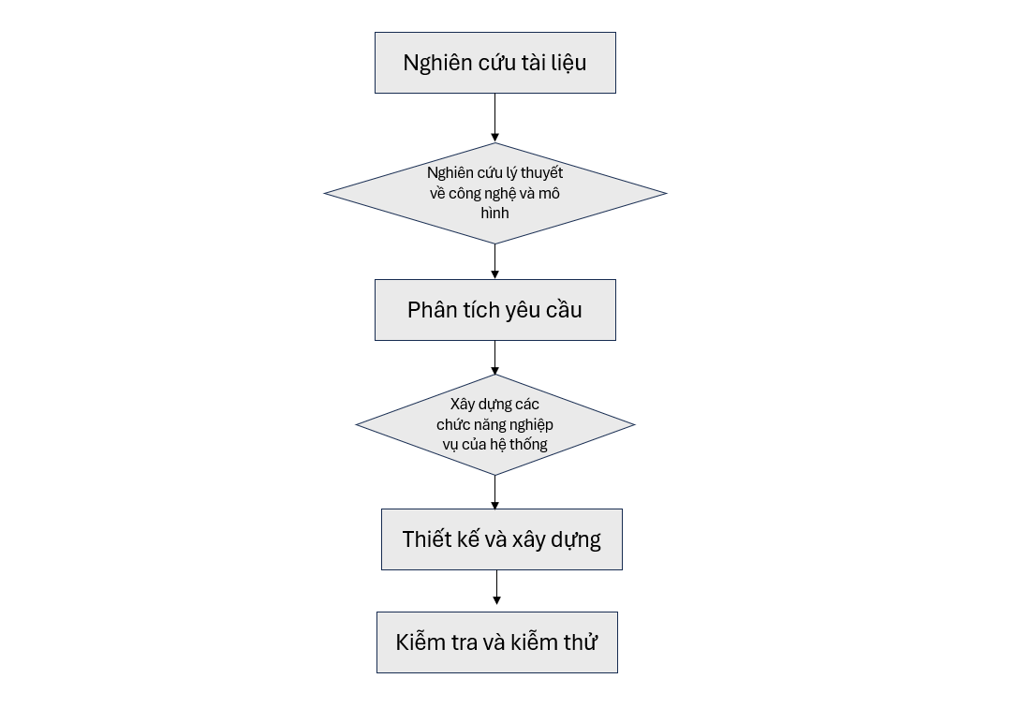
Hình 1: Quy trình thực hiện

3.2.1 Nghiên cứu tài liệu
Giai đoạn đầu tiên của đồ án là nghiên cứu lý thuyết về các công nghệ và mô hình sẽ áp dụng vào phát triển hệ thống, bao gồm mô hình MVC, nền tảng ASP.NET Core, và Entity Framework Core. Mô hình MVC (Model-View-Controller) là một mẫu thiết kế phần mềm giúp tách biệt rõ ràng giữa giao diện người dùng, logic nghiệp vụ và dữ liệu, cho phép hệ thống dễ dàng bảo trì, mở rộng và phân tách mã nguồn. ASP.NET Core, một nền tảng mã nguồn mở của Microsoft, được chọn vì nó hỗ trợ đa nền tảng và hiệu suất cao, thích hợp cho việc xây dựng ứng dụng web phức tạp. Entity Framework Core là công cụ ORM (Object-Relational Mapping) của .NET, giúp đơn giản hóa các thao tác với cơ sở dữ liệu, cho phép các lập trình viên làm việc với dữ liệu dưới dạng các đối tượng thay vì các câu lệnh SQL phức tạp.
Ngoài ra, đồ án cũng tìm hiểu các kiến thức nền tảng về thương mại điện tử, bao gồm cách thức xây dựng và quản lý một hệ thống bán hàng trực tuyến, đặc điểm và yêu cầu về giỏ hàng, thanh toán trực tuyến, và quản lý đơn hàng. Việc nắm rõ các kiến thức nền này giúp xây dựng một hệ thống đáp ứng đúng nhu cầu thực tiễn của người dùng.

3.2.2 Phân tích yêu cầu
Sau khi có nền tảng lý thuyết, đồ án tiến hành phân tích yêu cầu hệ thống dựa trên nhu cầu của một cửa hàng đồng hồ trực tuyến. Phân tích yêu cầu giúp xác định chi tiết các chức năng và nghiệp vụ mà hệ thống cần có, bao gồm:
- Quản lý sản phẩm: Hệ thống cần có khả năng thêm mới, sửa, xóa và hiển thị thông tin sản phẩm đồng hồ, giúp người quản trị dễ dàng quản lý kho sản phẩm.
- Giỏ hàng: Người dùng cần có khả năng thêm sản phẩm vào giỏ hàng, cập nhật số lượng hoặc xóa sản phẩm khỏi giỏ hàng và hiển thị tổng chi phí của giỏ hàng.
- Thanh toán và quản lý đơn hàng: Hệ thống phải hỗ trợ người dùng tạo đơn hàng và cho phép người dùng cũng như quản trị viên theo dõi, quản lý tình trạng đơn hàng.
- Quản lý người dùng: Bao gồm các chức năng đăng ký, đăng nhập, và phân quyền giữa khách hàng và quản trị viên để bảo mật và tổ chức quyền truy cập hợp lý.
Phân tích yêu cầu là một bước quan trọng nhằm đảm bảo rằng hệ thống đáp ứng đúng mục tiêu, tránh những sai sót hoặc thiếu sót trong quá trình phát triển.

3.2.3 Thiết kế và xây dựng
Sau khi phân tích yêu cầu, đồ án tiến hành thiết kế kiến trúc hệ thống theo mô hình MVC trong ASP.NET Core. Mỗi thành phần trong MVC đều được thiết kế để đảm bảo tính mạch lạc và dễ bảo trì:
- Model: Xây dựng các lớp dữ liệu tương ứng với bảng trong cơ sở dữ liệu, bao gồm sản phẩm, giỏ hàng, đơn hàng, và người dùng. Model chịu trách nhiệm quản lý dữ liệu và thực hiện các quy tắc nghiệp vụ cần thiết.
- View: Thiết kế giao diện người dùng với các trang chính như trang chủ, trang chi tiết sản phẩm, trang giỏ hàng, và trang thanh toán. Giao diện được xây dựng thân thiện và dễ sử dụng để nâng cao trải nghiệm người dùng.
- Controller: Xây dựng các bộ điều khiển để xử lý yêu cầu từ người dùng, lấy dữ liệu từ Model và chuyển dữ liệu đến View. Controller đóng vai trò trung gian, giúp luân chuyển dữ liệu giữa Model và View.
Ngoài ra, cơ sở dữ liệu được thiết kế bằng SQL Server để lưu trữ dữ liệu sản phẩm, đơn hàng, giỏ hàng và người dùng một cách có tổ chức và đảm bảo tính nhất quán của dữ liệu. Entity Framework Core được sử dụng để kết nối và thao tác với cơ sở dữ liệu, giúp tự động hóa quá trình lưu trữ và truy xuất dữ liệu.

3.2.4 Kiểm thử và kiễm tra
Để đảm bảo hệ thống hoạt động ổn định và đáp ứng đúng yêu cầu, đồ án thực hiện quá trình kiểm thử, bao gồm:
- Kiểm thử tích hợp (Integration Testing): Kiểm tra sự kết hợp giữa các thành phần trong hệ thống, đảm bảo chúng hoạt động một cách trơn tru khi phối hợp với nhau, như việc Controller lấy dữ liệu từ Model và chuyển tới View.
- Kiểm thử hệ thống (System Testing): Đánh giá hệ thống hoạt động tổng thể qua các tình huống sử dụng thực tế để đảm bảo các chức năng như thêm sản phẩm vào giỏ hàng và quản lý đơn hàng hoạt động như mong đợi.
Cuối cùng, khi các kiểm thử cho thấy hệ thống đã ổn định, đồ án tiến hành triển khai hệ thống. Việc triển khai bao gồm cài đặt hệ thống trên máy chủ, cấu hình cơ sở dữ liệu, và kiểm tra hoạt động của hệ thống trên môi trường thực tế nhằm đảm bảo người dùng có trải nghiệm tốt nhất khi sử dụng sản phẩm.

3.3 Yêu cầu chức năng
Hệ thống thương mại điện tử cho cửa hàng đồng hồ cần được thiết kế để đáp ứng đầy đủ các yêu cầu chức năng sau:

3.3.1 Quản lý sản phẩm
Cung cấp các công cụ hỗ trợ quản trị viên trong việc quản lý danh mục sản phẩm:
- Thêm sản phẩm:
  - Nhập thông tin sản phẩm bao gồm tên, giá, mô tả, hình ảnh, thương hiệu, kích thước và loại sản phẩm.
- Sửa thông tin sản phẩm:
  - Chỉnh sửa các thông tin chi tiết của sản phẩm hiện có.
- Xóa sản phẩm:
  - Loại bỏ sản phẩm không còn kinh doanh khỏi danh mục.
- Hiển thị danh sách sản phẩm:
  - Hiển thị danh sách tất cả sản phẩm theo danh mục, kèm thông tin chi tiết như giá, hình ảnh, và trạng thái (mới, giảm giá).

3.3.2 Giỏ hàng và thanh toán
Hỗ trợ khách hàng quản lý các sản phẩm đã chọn và thực hiện thanh toán trực tuyến:
- Giỏ hàng:
  - Thêm sản phẩm vào giỏ hàng từ danh mục sản phẩm hoặc trang chi tiết sản phẩm.
  - Cập nhật số lượng sản phẩm trong giỏ hàng.
  - Xóa sản phẩm khỏi giỏ hàng.
  - Tính toán và hiển thị tổng chi phí.
- Thanh toán:
  - Lưu thông tin đơn hàng sau khi hoàn tất thanh toán.
  - Gửi xác nhận đơn hàng qua email.

3.3.3 Tìm kiếm và lọc sản phẩm
Hỗ trợ khách hàng tìm kiếm sản phẩm một cách nhanh chóng và hiệu quả:
- Tìm kiếm:
  - Tìm kiếm sản phẩm dựa trên từ khóa (tên sản phẩm, thương hiệu, mã sản phẩm).
- Lọc sản phẩm:
  - Lọc sản phẩm theo các tiêu chí như giá cả, thương hiệu, loại sản phẩm.

3.3.4 Quản lý người dùng
Đảm bảo phân quyền và quản lý hiệu quả giữa các nhóm người dùng khác nhau:
- Khách hàng:
  - Đăng ký tài khoản và đăng nhập để truy cập các chức năng như giỏ hàng, thanh toán, và lịch sử mua hàng.
  - Xem và cập nhật thông tin cá nhân.
  - Tra cứu lịch sử đơn hàng và trạng thái đơn hàng.
- Quản trị viên:
  - Quản lý thông tin sản phẩm, khách hàng, và đơn hàng.
  - Cập nhật trạng thái đơn hàng (đang xử lý, đã giao hàng, hủy đơn).
  - Phân quyền người dùng (quản trị viên và khách hàng).

3.3.5 Quản lý đơn hàng
Hỗ trợ việc quản lý và theo dõi các đơn hàng đã đặt:
- Khách hàng:
  - Xem chi tiết các đơn hàng đã đặt, bao gồm danh sách sản phẩm, tổng giá trị, và trạng thái đơn hàng.
- Quản trị viên:
  - Theo dõi và cập nhật trạng thái đơn hàng.
  - Quản lý lịch sử giao dịch.

3.3.6 Quản lý kho hàng
Đảm bảo số lượng sản phẩm luôn được cập nhật chính xác:
- Tự động giảm số lượng tồn kho khi đơn hàng được đặt thành công.
- Hỗ trợ giao diện thân thiện và responsive
- Giao diện dễ sử dụng, tối ưu hóa trải nghiệm người dùng trên cả thiết bị di động và máy tính.
- Hỗ trợ giao diện hiện đại, đẹp mắt với các thành phần trực quan như thanh tìm kiếm, thanh điều hướng, và danh mục sản phẩm.

3.3.8 Bảo mật và hiệu suất hệ thống
- Mã hóa dữ liệu người dùng và thông tin thanh toán.
- Đảm bảo hệ thống xử lý hiệu quả ngay cả khi có lưu lượng truy cập lớn.
- Tích hợp đăng nhập an toàn.
Hệ thống cần được triển khai nhằm đáp ứng đầy đủ các yêu cầu trên, đảm bảo tính ổn định, bảo mật và khả năng mở rộng trong tương lai.

3.4 Mô hình ERD

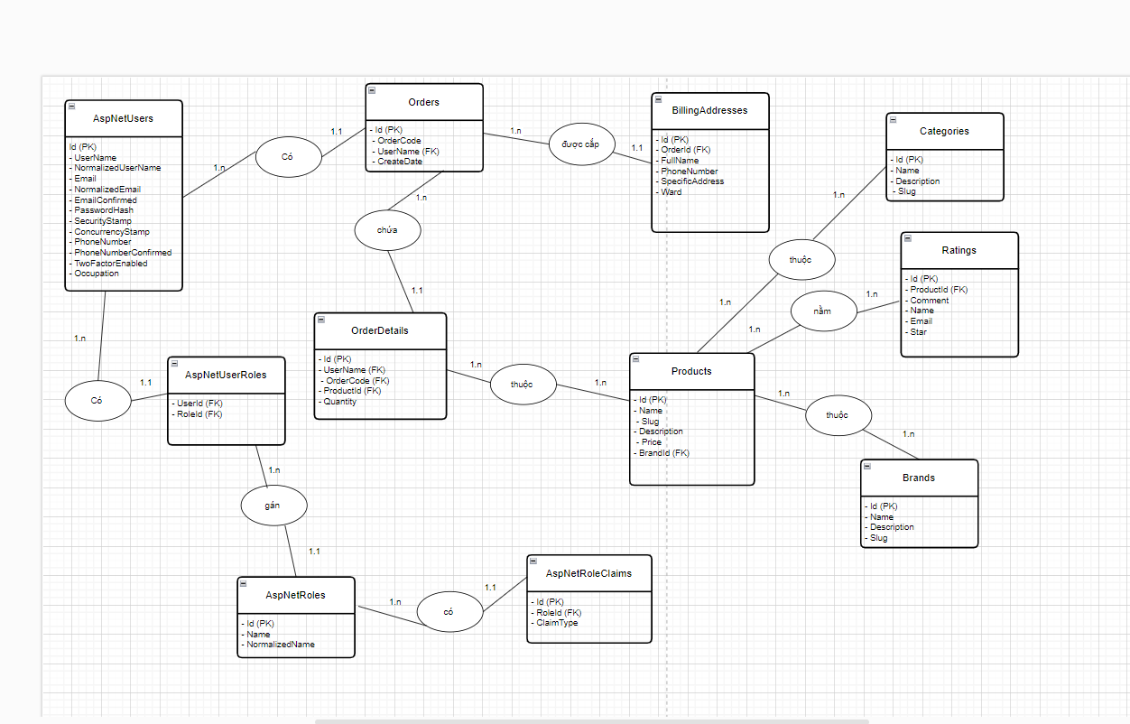
Hình 1: ERD

Quản lý người dùng (AspNetUsers):
- Hệ thống lưu trữ thông tin người dùng, bao gồm tên, email, số điện thoại, xác thực hai lớp, và nghề nghiệp.
- Người dùng có thể được phân vai trò (Admin, User, v.v.) thông qua bảng AspNetRoles và AspNetUserRoles.
- Hỗ trợ bảo mật với các tính năng như mã hóa mật khẩu và xác minh email/số điện thoại.
Quản lý đơn hàng (Orders):
- Người dùng có thể tạo đơn hàng. Thông tin mỗi đơn hàng bao gồm mã đơn hàng, ngày tạo, và người đặt hàng.
- Một đơn hàng có thể chứa nhiều chi tiết sản phẩm (bảng OrderDetails), hỗ trợ việc thêm nhiều sản phẩm vào một đơn hàng.
- Hỗ trợ lưu trữ địa chỉ thanh toán (bảng BillingAddresses) riêng cho từng đơn hàng.
Quản lý chi tiết đơn hàng (OrderDetails):
- Lưu thông tin chi tiết về sản phẩm trong từng đơn hàng, bao gồm số lượng sản phẩm.
- Liên kết với bảng Products để lấy thông tin sản phẩm.
Quản lý sản phẩm (Products):
- Lưu trữ thông tin sản phẩm bao gồm tên, mô tả, giá cả, và thương hiệu.
- Sản phẩm được phân loại vào các danh mục (bảng Categories) để hỗ trợ tìm kiếm và quản lý dễ dàng hơn.
- Sản phẩm có thể thuộc về một thương hiệu (bảng Brands) để cung cấp thông tin bổ sung về nguồn gốc sản phẩm.
Đánh giá sản phẩm (Ratings):
- Người dùng có thể đánh giá sản phẩm với thông tin như nội dung đánh giá, tên, email, và số sao.
- Các đánh giá được liên kết trực tiếp với sản phẩm để hiển thị trên giao diện người dùng.
Quản lý danh mục sản phẩm (Categories):
- Phân loại sản phẩm vào các nhóm khác nhau (ví dụ: Điện thoại, Máy tính) để dễ dàng tìm kiếm và quản lý.
- Mỗi sản phẩm chỉ thuộc một danh mục duy nhất.
Quản lý thương hiệu (Brands):
- Cung cấp thông tin thương hiệu của sản phẩm, giúp khách hàng nhận biết sản phẩm thuộc thương hiệu nào.
Phân quyền người dùng (AspNetRoles, AspNetUserRoles, AspNetRoleClaims):
- Quản lý vai trò của người dùng trong hệ thống (Admin, Customer, Moderator).
- Các quyền của từng vai trò được lưu trong bảng AspNetRoleClaims, cho phép hệ thống kiểm soát hành động của từng loại vai trò.
- Liên kết người dùng với vai trò thông qua bảng trung gian AspNetUserRoles.
AspNetUsers: Lưu trữ thông tin của người dùng, bao gồm tên đăng nhập, email, số điện thoại, trạng thái xác nhận email/số điện thoại, và nghề nghiệp.
Tên thuộc tính | Công dụng
Id (PK) | Là khóa chính, dùng để nhận diện duy nhất mỗi người dùng trong hệ thống.
UserName | Tên đăng nhập của người dùng, được sử dụng khi người dùng đăng nhập vào hệ thống.
NormalizedUserName | Phiên bản chuẩn hóa (viết hoa toàn bộ) của UserName, giúp tìm kiếm và so khớp nhanh hơn.
Email | Địa chỉ email của người dùng, dùng để liên lạc hoặc xác thực tài khoản.
NormalizedEmail | Phiên bản chuẩn hóa (viết hoa toàn bộ) của Email, giúp tìm kiếm và xác thực nhanh hơn.
EmailConfirmed | Cột lưu trạng thái xác thực email (True nếu email đã được xác thực, False nếu chưa xác thực).
PasswordHash | Mật khẩu của người dùng được mã hóa (hash) để bảo mật, không lưu mật khẩu dưới dạng rõ ràng.
SecurityStamp | Mã bảo mật duy nhất, dùng để xác định và thay đổi thông tin bảo mật (ví dụ: reset mật khẩu).
ConcurrencyStamp | Mã duy nhất, dùng để phát hiện xung đột dữ liệu khi cập nhật tài khoản (tính năng song song).
PhoneNumber | Số điện thoại của người dùng, dùng để liên lạc hoặc xác thực tài khoản qua SMS.
PhoneNumberConfirmed | Cột lưu trạng thái xác thực số điện thoại (True nếu đã xác thực, False nếu chưa xác thực).
TwoFactorEnabled | Lưu trạng thái bật/tắt xác thực hai lớp của tài khoản (True nếu bật, False nếu tắt).
Bảng 1: AspNetUsers

Orders: Lưu trữ thông tin về các đơn hàng, bao gồm mã đơn hàng và ngày tạo.
Tên thuộc tính | Công dụng
Id (PK) | Là khóa chính, dùng để nhận diện duy nhất từng đơn hàng trong hệ thống.
OrderCode | Mã đơn hàng, thường là mã định danh duy nhất của đơn hàng (dạng chuỗi), phục vụ việc tra cứu nhanh.
UserName (FK) | Khóa ngoại liên kết với bảng AspNetUsers, xác định người dùng nào đã thực hiện đơn hàng.
CreateDate | Ngày tạo đơn hàng, dùng để lưu trữ thời điểm đơn hàng được thực hiện, hỗ trợ sắp xếp và thống kê.
Bảng 2: Orders

BillingAddresses: Lưu trữ thông tin địa chỉ thanh toán của các đơn hàng, bao gồm họ tên, số điện thoại, địa chỉ chi tiết, và phường/xã.
Tên thuộc tính | Công dụng
Id (PK) | Là khóa chính, dùng để nhận diện duy nhất từng bản ghi địa chỉ thanh toán trong bảng.
OrderId (FK) | Khóa ngoại liên kết với bảng Orders, xác định địa chỉ này thuộc đơn hàng nào.
FullName | Họ và tên đầy đủ của người nhận hàng, phục vụ mục đích giao hàng và xác nhận thông tin.
PhoneNumber | Số điện thoại liên lạc của người nhận hàng, hỗ trợ việc giao hàng hoặc xử lý các vấn đề liên quan.
SpecificAddress | Địa chỉ chi tiết (số nhà, đường,...) để giao hàng.
Ward | Phường hoặc xã, giúp cụ thể hóa địa chỉ giao hàng trong khu vực.
Bảng 3: BillingAddresses
OrderDetails: Lưu trữ thông tin chi tiết của từng đơn hàng, bao gồm số lượng sản phẩm.
Tên thuộc tính | Công dụng
Id (PK)
  Là khóa chính, dùng để nhận diện duy nhất từng bản ghi chi tiết đơn hàng trong bảng.
UserName (FK) | Khóa ngoại liên kết với bảng AspNetUsers, chỉ định người dùng thực hiện đơn hàng.
OrderCode (FK) | Khóa ngoại liên kết với bảng Orders, xác định chi tiết này thuộc đơn hàng nào.
ProductId (FK) | Khóa ngoại liên kết với bảng Products, xác định sản phẩm được thêm vào đơn hàng.
Quantity | Số lượng sản phẩm trong đơn hàng, dùng để ghi nhận số lượng cụ thể mà khách hàng đặt mua.
Bảng 4: OrderDetails

Products: Lưu trữ thông tin về sản phẩm, bao gồm tên, đường dẫn (slug), mô tả, và giá.
Tên thuộc tính | Công dụng
Id (PK) | Là khóa chính, dùng để nhận diện duy nhất từng sản phẩm trong bảng.
Name | Tên sản phẩm, dùng để hiển thị và tìm kiếm sản phẩm trong hệ thống.
Slug | Đường dẫn chuẩn hóa (viết thường, không dấu, cách nhau bằng dấu gạch ngang) của tên sản phẩm, dùng trong URL.
Description | Mô tả chi tiết về sản phẩm, cung cấp thông tin bổ sung như tính năng, đặc điểm nổi bật.
Price | Giá của sản phẩm, dùng để tính toán tổng giá trị đơn hàng và hiển thị giá cho người mua.
BrandId (FK) | Khóa ngoại liên kết với bảng Brands, chỉ định sản phẩm thuộc thương hiệu nào.
Bảng 5: Products

Brands: Lưu trữ thông tin về thương hiệu, bao gồm tên, mô tả, và slug.
Tên thuộc tính | Công dụng
Id (PK) | Là khóa chính, dùng để nhận diện duy nhất từng bản ghi trong bảng.
Name | Tên của đối tượng tên thương hiệu dùng để hiển thị và tìm kiếm.
Description | Mô tả chi tiết về đối tượng, cung cấp thông tin bổ sung như ý nghĩa hoặc đặc điểm của thương hiệu.
Slug | Đường dẫn chuẩn hóa (thường viết thường, không dấu, cách nhau bằng dấu gạch ngang), được dùng trong URL thân thiện để tối ưu hóa SEO.
Bảng 6: Brands

Brands: Lưu trữ thông tin về danh mục sản phẩm, bao gồm tên, mô tả, và slug.
Tên thuộc tính | Công dụng
Id (PK) | Là khóa chính, dùng để nhận diện duy nhất từng bản ghi danh mục.
Name | Tên của đối tượng tên danh mục được sử dụng để hiển thị và tìm kiếm.
Description | Mô tả chi tiết về đối tượng, cung cấp thông tin bổ sung như ý nghĩa, đặc điểm hoặc các tính năng liên quan.
Slug | Đường dẫn chuẩn hóa (viết thường, không dấu, cách nhau bằng dấu gạch ngang), được dùng trong URL để tối ưu hóa SEO.
Bảng 7: Brands
Ratings: Lưu trữ thông tin đánh giá sản phẩm, bao gồm nội dung đánh giá, tên người đánh giá, email, và số sao.
Tên thuộc tính | Công dụng
Id (PK) | Là khóa chính, dùng để nhận diện duy nhất từng bản ghi đánh giá trong bảng.
ProductId (FK) | Khóa ngoại liên kết với bảng Products, xác định đánh giá này thuộc về sản phẩm nào.
Comment | Nội dung đánh giá của người dùng về sản phẩm, giúp cung cấp phản hồi hoặc nhận xét.
Name | Tên của người đánh giá, dùng để hiển thị thông tin người dùng trên giao diện (nếu cần).
Email | Email của người đánh giá, có thể dùng để liên lạc hoặc xác thực người dùng (nếu cần).
Star | Số sao (đánh giá từ 1 đến 5), đại diện cho mức độ hài lòng của người dùng đối với sản phẩm.
Bảng 8: Ratings

AspNetRoles: Lưu trữ thông tin về vai trò của người dùng trong hệ thống, bao gồm tên và tên chuẩn hóa.
Tên thuộc tính | Công dụng
Id (PK) | Là khóa chính, dùng để nhận diện duy nhất từng bản ghi trong bảng (ví dụ: vai trò hoặc nhóm).
Name | Tên của đối tượng (ví dụ: tên vai trò như "Admin", "User"), dùng để phân loại hoặc hiển thị.
NormalizedName | Phiên bản chuẩn hóa của Name (viết hoa toàn bộ, không phân biệt chữ thường và chữ hoa), dùng để so sánh hoặc tìm kiếm nhanh hơn.
Bảng 9: AspNetRoles

AspNetUserRoles: Là bảng trung gian, thực hiện quan hệ giữa người dùng (AspNetUsers) và vai trò (AspNetRoles).
Tên thuộc tính | Công dụng
UserId (FK) | Khóa ngoại liên kết với bảng AspNetUsers, xác định người dùng được gán vai trò.
RoleId (FK) | Khóa ngoại liên kết với bảng AspNetRoles, xác định vai trò được gán cho người dùng.
Bảng 10: AspNetUserRoles

AspNetRoleClaims: Lưu trữ thông tin về các quyền của từng vai trò, bao gồm loại quyền (ClaimType).
Tên thuộc tính | Công dụng
Id (PK) | Là khóa chính, dùng để nhận diện duy nhất từng bản ghi trong bảng.
RoleId (FK) | Khóa ngoại liên kết với bảng AspNetRoles, xác định vai trò mà quyền này thuộc về.
ClaimType | Loại quyền được gán cho vai trò, ví dụ: "EditPermission", "DeletePermission", "ViewReports".
Bảng 11: AspNetRoleClaims

CHƯƠNG 4: KẾT QUẢ NGHIÊN CỨU

4.1 Giao diện người dùng

4.1.1 Giao diện trang chính
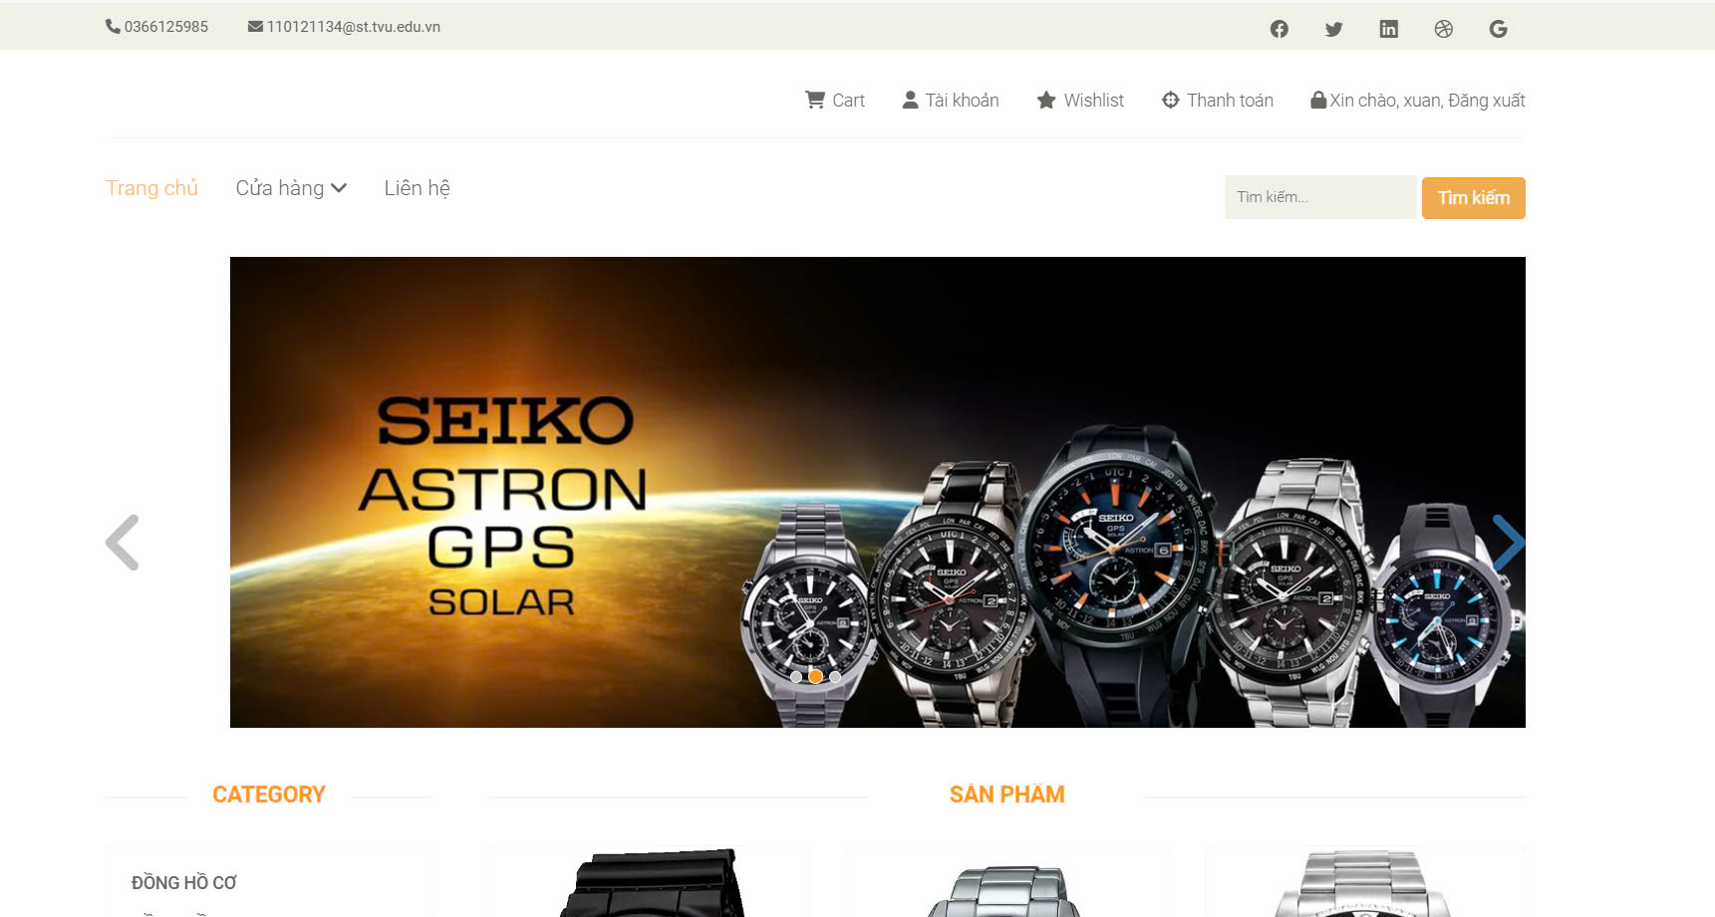

Hình 2:Giao diện chính
Giao diện trang chính của website được thiết kế theo phong cách hiện đại, tập trung vào việc giới thiệu sản phẩm và tạo sự tiện lợi cho người dùng. Các thành phần chính được tổ chức rõ ràng và hợp lý, giúp người dùng dễ dàng tìm kiếm thông tin và thực hiện thao tác mua sắm.
Thông tin liên hệ và tài khoản người dùng:
- Góc trên cùng bao gồm số điện thoại, email liên hệ.
- Các tùy chọn như "Cart" (giỏ hàng), "Tài khoản", "Thanh toán" và trạng thái đăng nhập của người dùng.
Thanh menu chính:
- Các mục chính như: "Trang chủ", "Cửa hàng", "Liên hệ".
- Thanh tìm kiếm:
- Có ô tìm kiếm với nút "Tìm kiếm" nổi bật.
Danh mục sản phẩm:
- Phân chia thành các phần, ví dụ: Category (Danh mục) và Sản phẩm.
- Hình ảnh các mẫu sản phẩm cụ thể được hiển thị ở phần bên dưới, có vẻ là các loại đồng hồ khác nhau.
Thiết kế giao diện:
- Giao diện gọn gàng, trực quan với hình ảnh sản phẩm rõ nét và các nút chức năng dễ dàng tiếp cận.
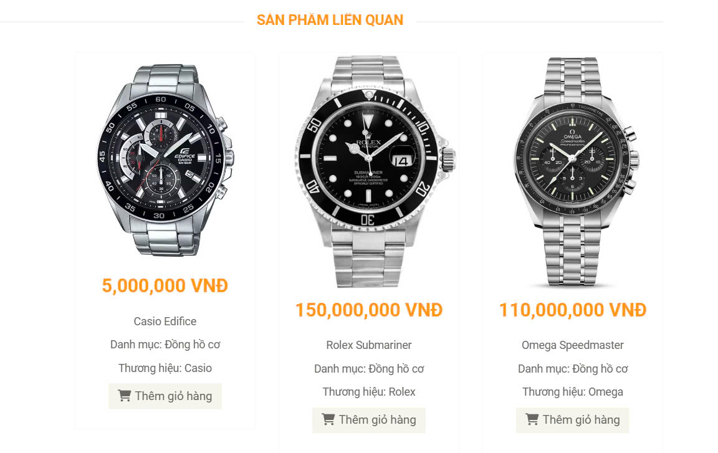
Hình 3:Giao diện sản phẩm
Phần "Sản phẩm liên quan" hiển thị ba mẫu đồng hồ từ các thương hiệu nổi tiếng, cùng với thông tin về giá cả và danh mục. Giao diện được thiết kế theo dạng lưới (grid), giúp người dùng dễ dàng so sánh và lựa chọn sản phẩm. Mỗi sản phẩm hiển thị giá cả, danh mục, và thương hiệu ngay bên dưới hình ảnh. Nút "Thêm giỏ hàng" nằm ngay dưới mỗi sản phẩm, giúp người dùng dễ dàng thêm vào giỏ hàng mà không cần chuyển sang trang khác.

Sản phẩm theo danh mục và loại sản phẩm
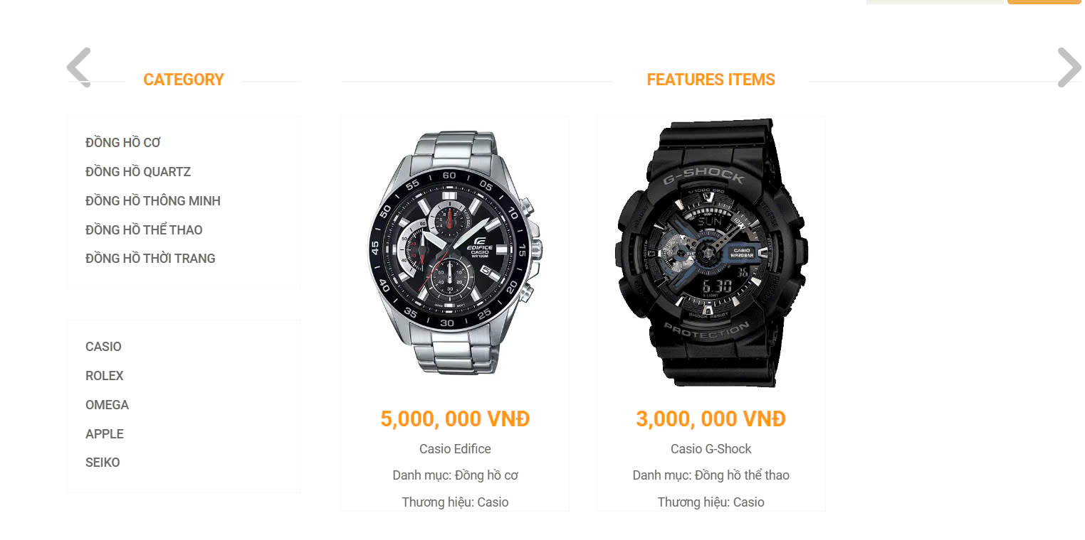
Hình 4: Tìm kiếm sản phẩm theo thương hiệu
Phần "Category" và "Features Items" trong giao diện website đóng vai trò quan trọng trong việc định hướng và giới thiệu sản phẩm đến người dùng. Phần "Category" và "Features Items" trong giao diện website đóng vai trò quan trọng trong việc định hướng và giới thiệu sản phẩm đến người dùng. Người dùng nhanh chóng xác định được loại sản phẩm hoặc thương hiệu mà họ muốn tìm kiếm.

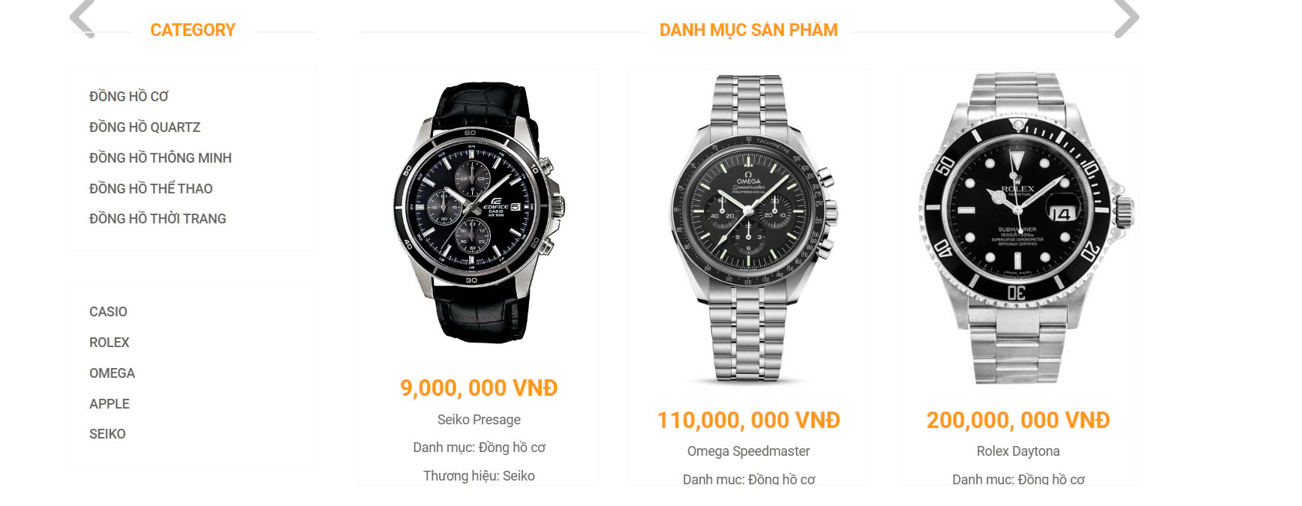
Hình 5: Tìm kiếm sản phẩm theo danh mục
Phần "Danh Mục Sản Phẩm" hiển thị các mẫu đồng hồ nổi bật với thông tin chi tiết.
- Thông tin giá cả, danh mục, và thương hiệu được trình bày đầy đủ, dễ hiểu.
- Giúp khách hàng nhanh chóng nắm bắt thông tin quan trọng để đưa ra quyết định mua sắm.

Giao diện chi tiết sản phẩm
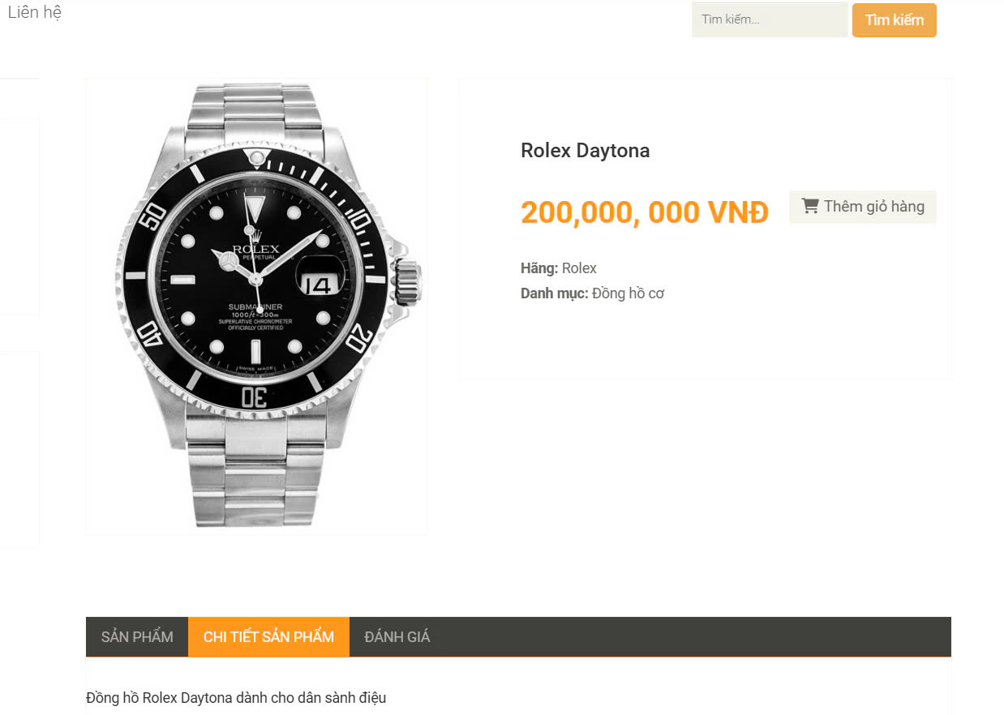
Hình 6: Chi tiết sản phẩm
Trang thông tin sản phẩm được chia thành các khu vực chính:
- Hình ảnh sản phẩm: Hiển thị hình ảnh chi tiết của sản phẩm.
- Thông tin sản phẩm: Bao gồm tên sản phẩm, giá, hãng, danh mục, và nút "Thêm giỏ hàng".
- Thông tin chi tiết: Cung cấp các mục như "Sản phẩm", "Chi tiết sản phẩm", và "Đánh giá".

4.1.4 Giao diện đặt hàng và thanh toán
Sau khi người dùng xem sản phẩm và tiến hành thêm vào giỏ hàng.
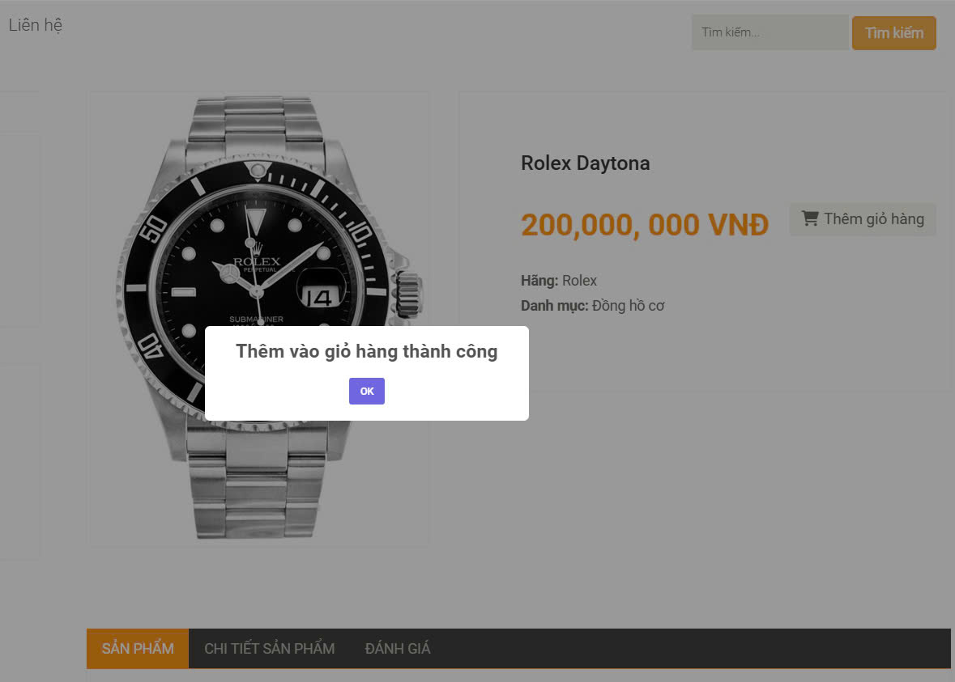
Hình 7: Giao diện giỏ hàng thành công
Quy trình thao tác:
- Người dùng nhấn nút "Thêm giỏ hàng" nằm bên cạnh thông tin sản phẩm.
- Hệ thống hiển thị một thông báo dạng pop-up với nội dung: "Thêm vào giỏ hàng thành công".
- Pop-up có nút "OK" để đóng thông báo.

4.1.5 Giao diện giỏ hàng
Sau khi đã thêm vào giỏ hàng người dùng muốn thao tác xem lại những sản phẩm đã được tiến hành đặt hàng hoặc xóa sản phẩm ra khỏi giỏ hàng.
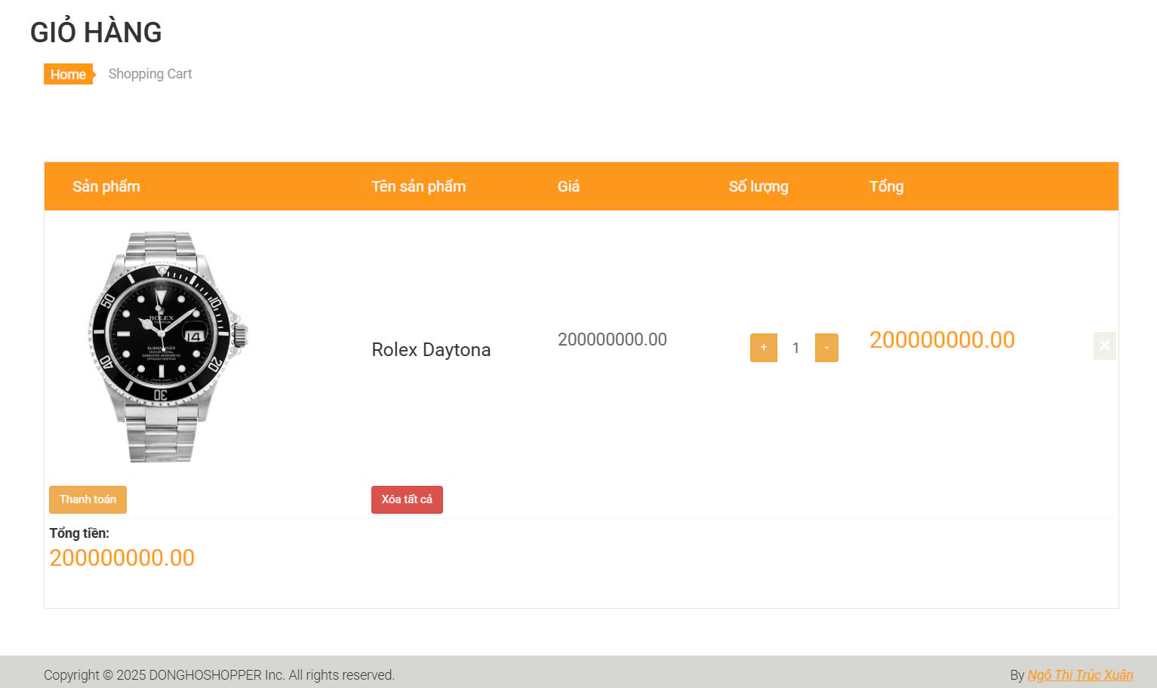
Hình 8: Giỏ hàng
Trong phần giỏ hàng người dùng có thể thao tác mua thêm sản phẩm hoặc trừ đi sản phẩm. Trong giỏ hàng hiển thị hình ảnh sản phẩm, tên sản phẩm, giá, số lượng mua và tổng giá trị đơn hàng. Ngoài ra hệ thống còn cung cấp tính năng xóa tất cả sản phẩm khi không còn mong muốn mua.
Tiến hành đặt hàng người dùng cần xác nhận đơn hàng để tiến tới bước đặt hàng thành công.
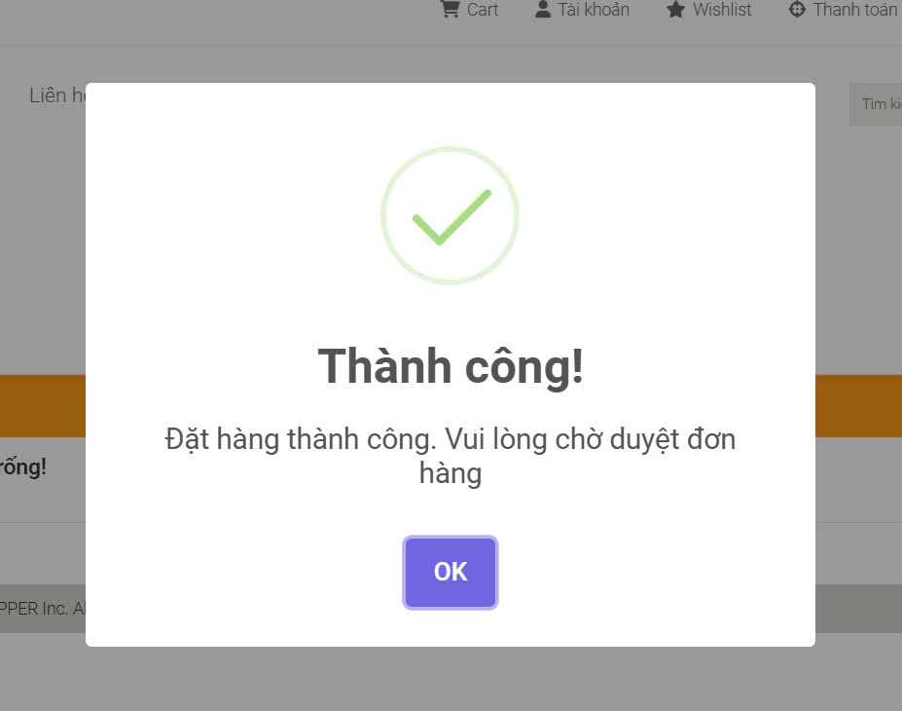
Hình 9: Giao diện đặt hàng thành công
Sau khi người dùng nhắn OK thì hệ thống sẻ xuất hiện thông báo “Đặt hàng thành công” và sẻ chờ cho admin thao tác duyệt đơn hàng.

Giao diện tìm kiếm
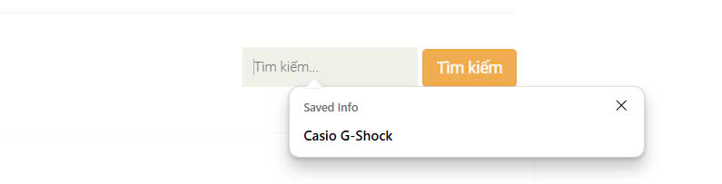
Hình 10: Giao diện tìm kiếm
Người dùng có thể tìm kiếm theo tên sản phẩm để dễ dàng thao tác mua hàng.

4.1.7 Giao diện đánh giá
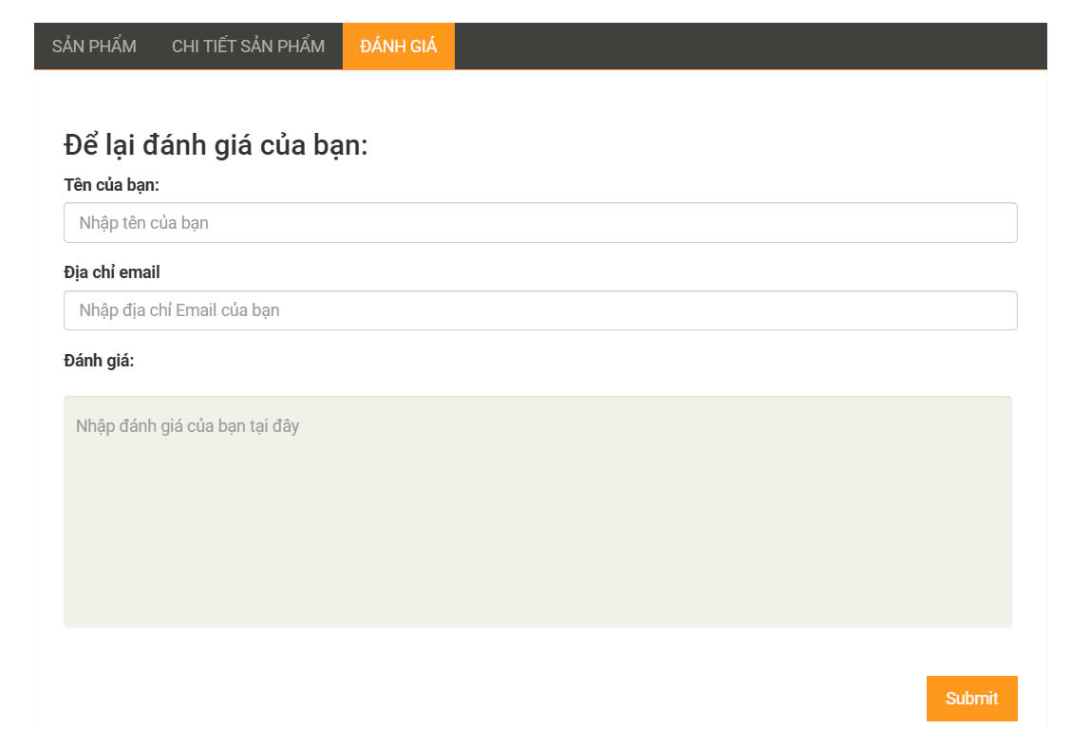
Hình 11: Giao diện đánh giá sản phẩm
Người dùng có thể đánh giá sản phẩm. Khi đánh giá người dùng cần nhập tên,địa chỉ email và nội dung đánh giá . Nhằm giúp shop nâng cao chất lượng sản phẩm. Sau khi đã hoàn thành người dùng cần nhấn Submit.
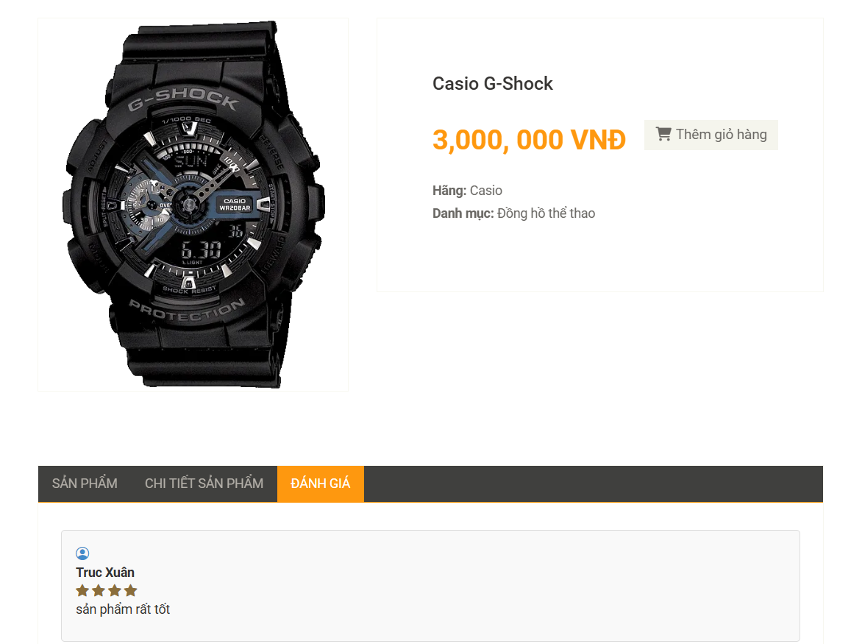
Hình 12: Giao diện sau khi đánh giá thành công

4.1.8 Giao diện đăng ký
Khi người dùng muốn muốn sản phẩm thì hệ thống sẻ yêu cầu người dùng đăng ký tài khoản.
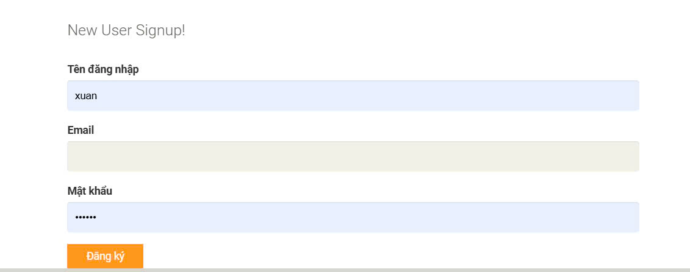
Hình 13: Giao diện đăng ký

Khi người người dùng tiến hành đăng ký thì hệ thống yêu cần người dùng nhập vào tên để đăng nhập, Email và mật khẩu để người dùng đăng nhập.Mật khẩu khi người dùng nhập vào sẻ được hệ thống lưu vào cơ sở dữ liệu được mã hóa để tránh tình trạng mất tài khoản người dùng và nhằm đáp ứng yêu cầu bảo mật cho hệ thống.
Sau khi hoàn tất các thao tác thì người nhấn vào đăng ký để hệ thống sẻ tạo tài khoản người dùng.
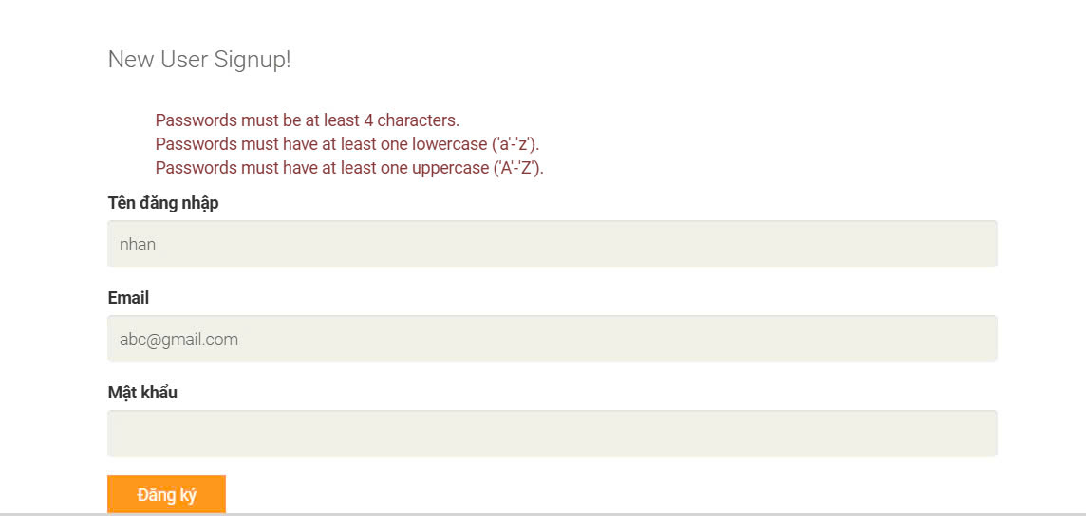
Hình 14: Giao diện yêu cần đăng ký

Khi người dùng tiến hành đặt mật khẩu cần chú ý mật khẩu phải trên bốn ký tự , có chữ viết thường và chữ viết in hoa. Nếu người dùng nhập sai hệ thống sẻ thông báo lỗi chi tiết và yêu cầu người dùng nhập đúng để tiến hành tạo tài khoản.

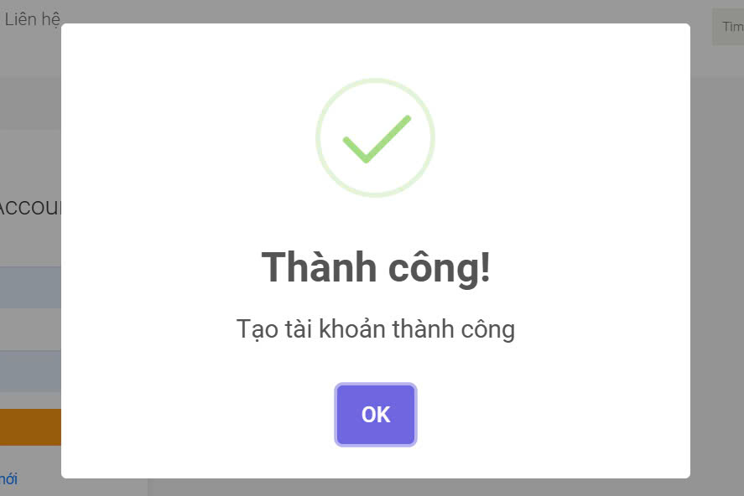
Hình 15: Giao diện tạo tài khoản thành công
Khi tạo tài khoản thành công hệ thống sẻ hiển thị thông báo.

Giao diện đăng nhập
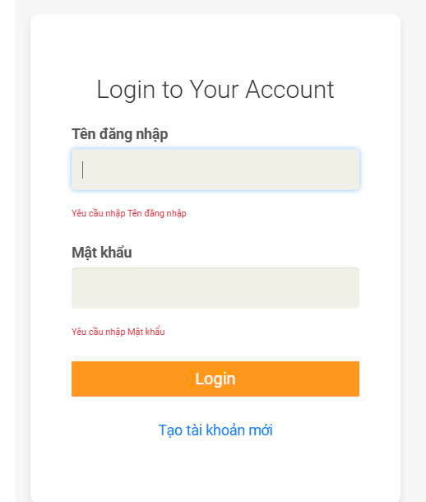
Hình 16: Giao diện đăng nhập
Sau khi tạo tài khoản người dùng sẻ tiến hành đăng nhập. Khi đăng nhập người dùng cần nhập tên đăng nhập đã đăng ký tài khoản và mật khẩu.

Giao diện Admin

4.2.1 Các công cụ của Admin

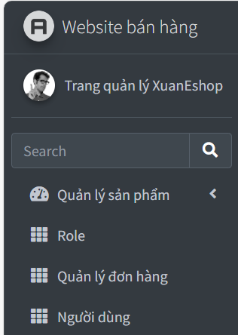
Hình 17: Các chức năng của Admin
Giao diện được thiết kế đơn giản, dễ sử dụng, tập trung vào các chức năng quan trọng của quản trị hệ thống bán hàng. Thanh menu cung cấp khả năng điều hướng nhanh đến các mục quản lý cụ thể, giúp tối ưu hóa thời gian và tăng hiệu suất làm việc của người quản trị.

4.2.2 Giao diện quản lý sản phẩm
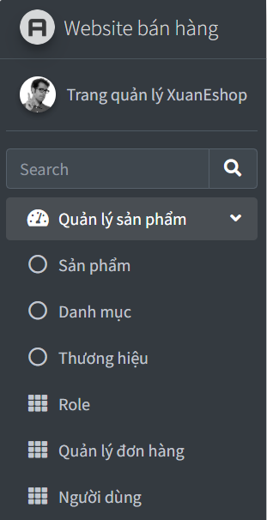
Hình 18: Giao diện quản lý sản phẩm
- Giao diện rõ ràng, trực quan, nhóm các chức năng quản lý theo danh mục logic, dễ tiếp cận.
- Phân cấp menu giúp người quản trị dễ dàng tìm kiếm và thực hiện các thao tác quản lý hệ thống bán hàng.
- Các nhóm chức năng (sản phẩm, vai trò, đơn hàng, người dùng) đáp ứng đầy đủ yêu cầu quản trị cơ bản của một website bán hàng.

4.2.3 Giao diện danh sách sản phẩm

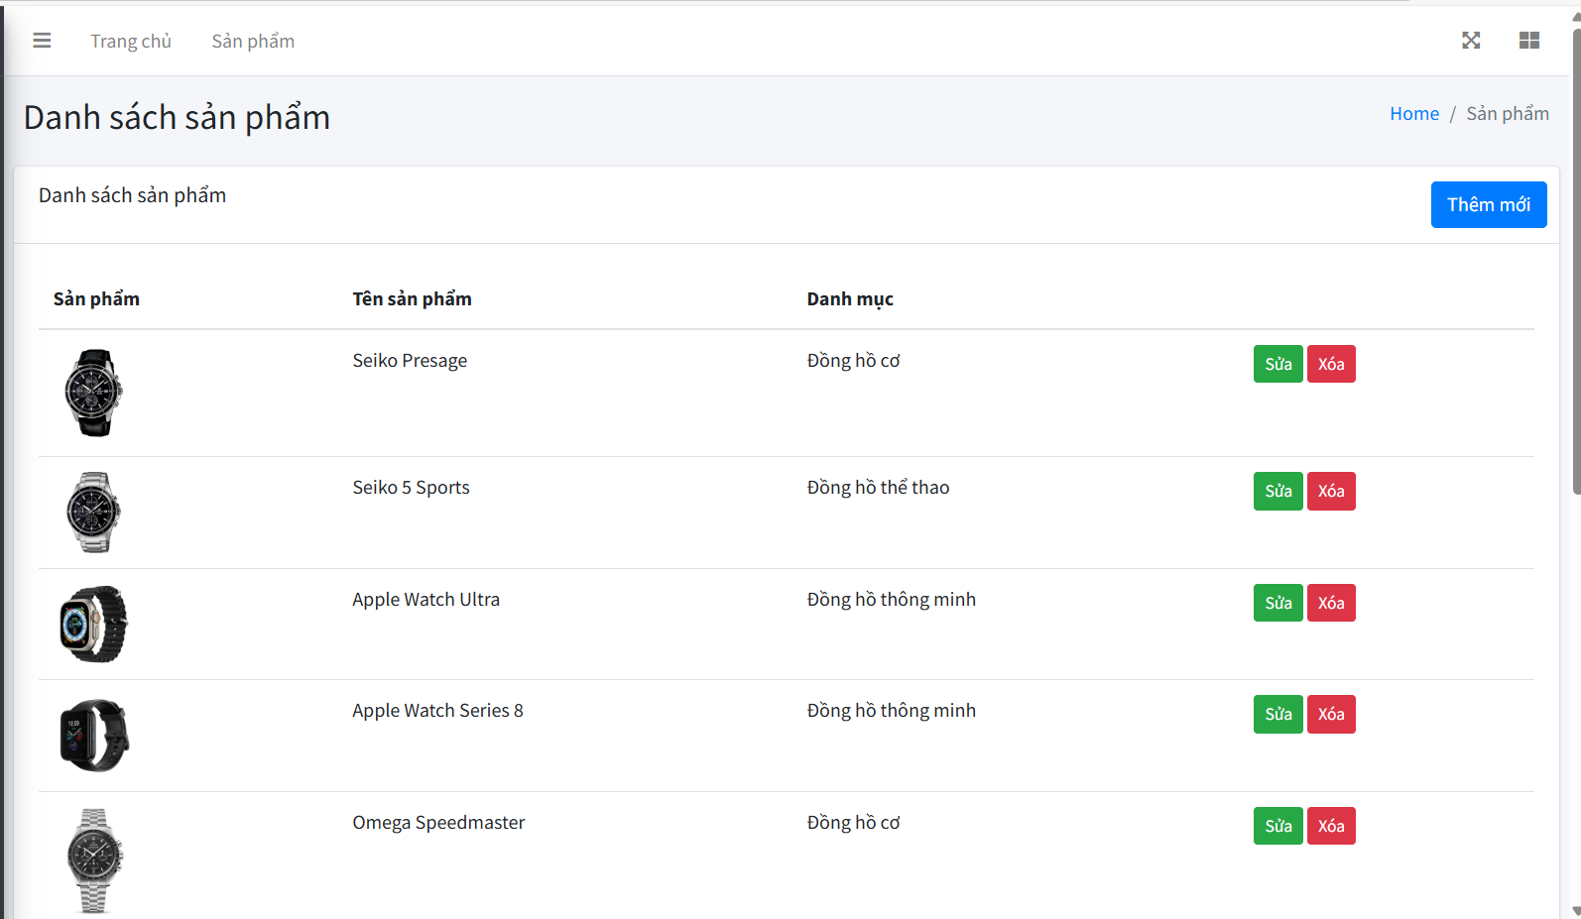
Hình 19: Giao diện quản lý danh sách sản phẩm
Chức năng cụ thể:
Danh sách sản phẩm (bảng hiển thị):
- Cột "Sản phẩm": Hiển thị hình ảnh đại diện của từng sản phẩm, giúp dễ dàng nhận diện sản phẩm trực quan.
- Cột "Tên sản phẩm": Hiển thị tên sản phẩm, giúp quản trị viên nhanh chóng nắm bắt thông tin cơ bản.
- Cột "Danh mục": Hiển thị danh mục mà sản phẩm thuộc về (ví dụ: Đồng hồ cơ, Đồng hồ thông minh).
Cột "Hành động": Bao gồm các nút Sửa và Xóa:
- Sửa: Dùng để chỉnh sửa thông tin chi tiết của sản phẩm như giá, tên, danh mục, hoặc hình ảnh.
- Xóa: Dùng để xóa sản phẩm ra khỏi hệ thống.
Nút "Thêm mới":
Chức năng: Mở giao diện thêm sản phẩm mới vào hệ thống.Thông tin cần nhập có thể bao gồm tên sản phẩm, danh mục, hình ảnh, mô tả, giá cả, và số lượng tồn kho.
Thanh điều hướng (breadcrumb):Hiển thị đường dẫn hiện tại của người dùng trong hệ thống: "Home / Sản phẩm".Giúp dễ dàng điều hướng quay lại các trang trước đó.

4.2.4 Giao diện quản lý thương hiệu

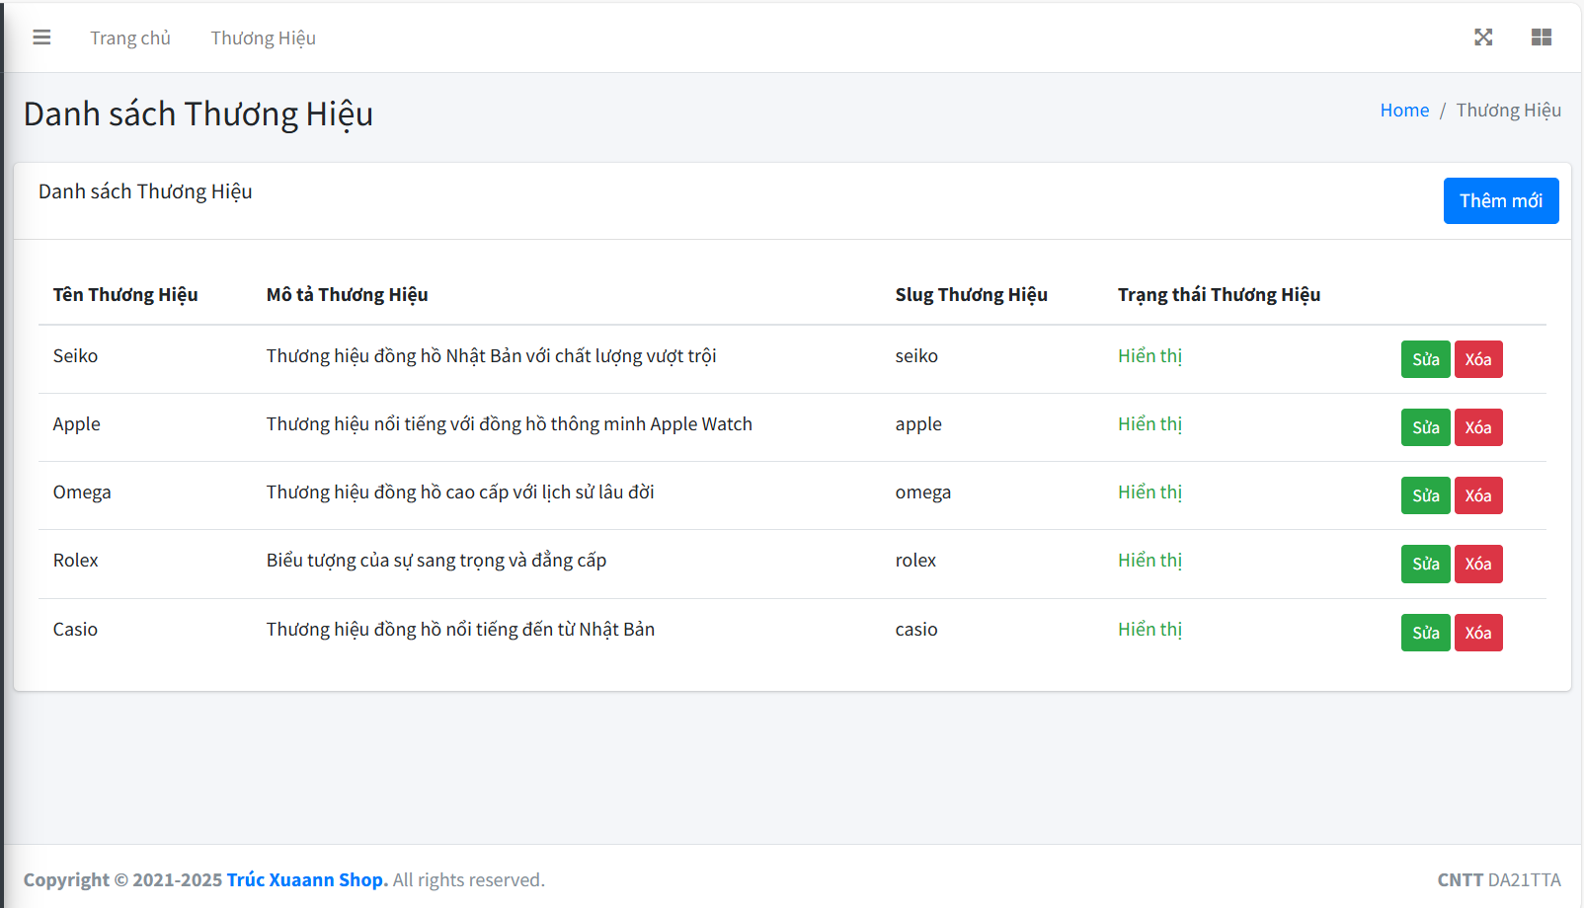
Hình 20: Giao diện quản lý thương hiệu
Chức năng cụ thể:
Danh sách thương hiệu (bảng hiển thị):
- Cột "Tên Thương Hiệu": Hiển thị tên các thương hiệu (ví dụ: Seiko, Apple, Omega, Rolex, Casio).
- Cột "Mô tả Thương Hiệu": Cung cấp thông tin chi tiết về thương hiệu, giúp người quản trị hiểu rõ đặc điểm của từng thương hiệu.
- Cột "Slug Thương Hiệu": Hiển thị slug của thương hiệu (dạng đường dẫn URL chuẩn hóa, thường không dấu và viết thường), hỗ trợ SEO và URL thân thiện.
- Cột "Trạng thái Thương Hiệu": Hiển thị trạng thái của thương hiệu (ví dụ: Hiển thị), cho biết thương hiệu có đang được hiển thị trên website hay không.
Cột "Hành động": Bao gồm các nút Sửa và Xóa:
- Sửa: Mở giao diện để chỉnh sửa thông tin chi tiết của thương hiệu (tên, mô tả, trạng thái, slug).
- Xóa: Dùng để xóa thương hiệu ra khỏi hệ thống.
Nút "Thêm mới":
Chức năng: Cho phép thêm thương hiệu mới vào hệ thống.Thông tin cần nhập thường bao gồm tên thương hiệu, mô tả, slug, và trạng thái hiển thị.
Thanh điều hướng (breadcrumb):
Hiển thị đường dẫn hiện tại của người dùng trong hệ thống: "Home / Thương Hiệu".
Giúp người quản trị dễ dàng quay lại các trang trước đó.

4.2.5 Giao diện quyền sử dụng

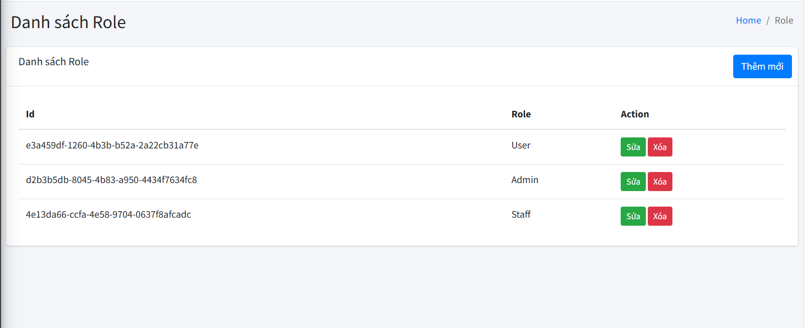
Hình 21: Giao diện quyền sử dụng
Giao diện Danh sách Role hiển thị các vai trò (Role) hiện có trong hệ thống, ví dụ như User, Admin, và Staff. Giao diện cung cấp các chức năng quản lý vai trò, bao gồm:
- Sửa: Cho phép cập nhật thông tin của một vai trò, ví dụ như tên hoặc quyền hạn.
- Xóa: Xóa vai trò không còn sử dụng khỏi hệ thống.
- Thêm mới: Thêm vai trò mới vào hệ thống, phục vụ mục đích phân quyền người dùng.
Giao diện này giúp quản trị viên dễ dàng kiểm soát và phân quyền trong hệ thống.

4.2.6 Quản lý danh sách đặt hàng

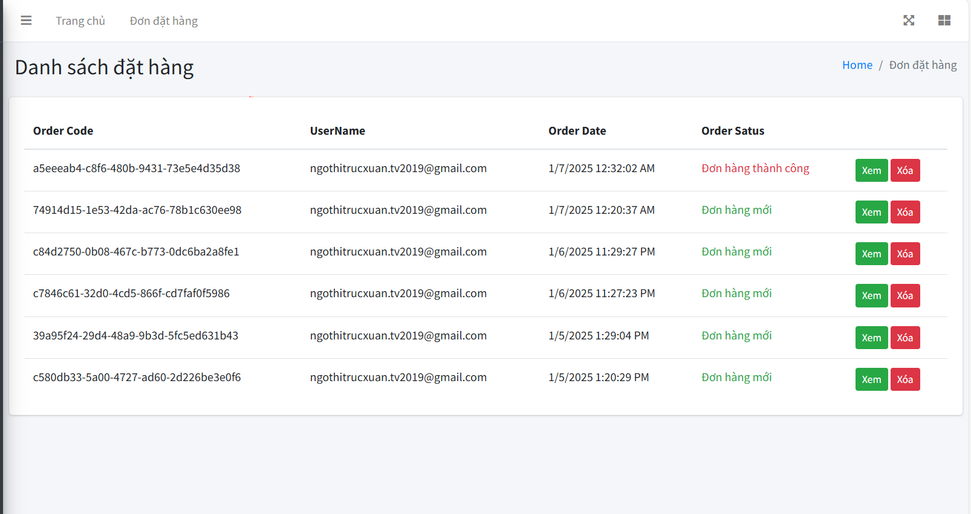
Hình 22: Quản lý danh sách đặt hàng

Chức năng chính:
Hiển thị danh sách đơn hàng:
- Order Code: Mã đơn hàng duy nhất để định danh.
- UserName: Email của người đặt hàng, giúp quản lý khách hàng.
- Order Date: Ngày và thời gian tạo đơn hàng.
- Order Status: Trạng thái đơn hàng (ví dụ: Đơn hàng thành công, Đơn hàng mới).
Chức năng quản lý:
- Xem: Xem chi tiết thông tin đơn hàng, bao gồm sản phẩm, số lượng, và tổng giá trị.
- Xóa: Xóa đơn hàng không cần thiết hoặc lỗi.

4.2.7 Giao diện danh sách đặt hàng
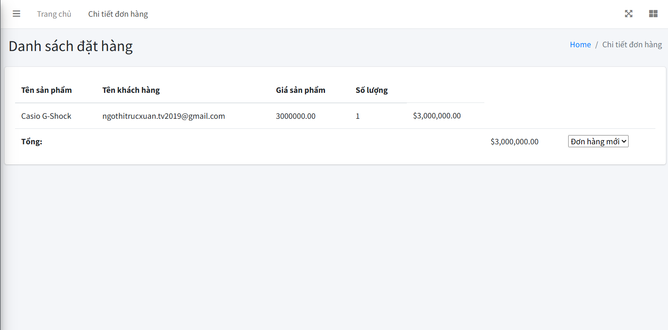
Hình 23: Giao diện quản lý danh sách đặt hàng
Thông tin chi tiết:
- Tên sản phẩm: Tên của sản phẩm trong đơn hàng (ví dụ: Casio G-Shock).
- Tên khách hàng: Email hoặc tên của khách hàng đã đặt đơn hàng.
- Giá sản phẩm: Giá của từng sản phẩm trong đơn hàng.
- Số lượng: Số lượng sản phẩm được đặt.
- Tổng cộng: Tổng giá trị của đơn hàng (được tính dựa trên giá sản phẩm và số lượng).
Chức năng chính:
Thay đổi trạng thái đơn hàng:
- Quản trị viên có thể thay đổi trạng thái đơn hàng (ví dụ: Đơn hàng mới, Đang xử lý, Hoàn tất) bằng cách chọn từ menu trạng thái.
Điều hướng:
- Thanh điều hướng (breadcrumb) giúp quản trị viên quay lại danh sách đơn hàng hoặc các trang trước đó.

4.2.8 Giao diện xử lý đơn hàng

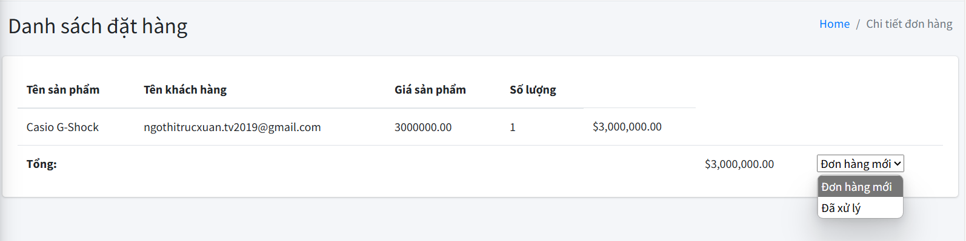
Hình 24: Giao diện xử lý đơn hàng
Giao diện này hỗ trợ quản trị viên dễ dàng theo dõi chi tiết từng đơn hàng và cập nhật trạng thái để quản lý quy trình xử lý hiệu quả.
Trạng thái đơn hàng giúp tổ chức theo dõi tiến độ và tình trạng của từng đơn hàng trong hệ thống.

4.2.9 Giao diện quản lý xóa đơn hàng

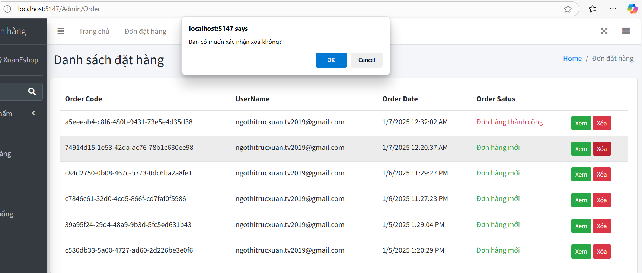
Hình 25: Giao diện quản lý xóa đơn hàng

Xóa đơn hàng với xác nhận:
Khi nhấn nút Xóa, một hộp thoại xác nhận sẽ hiện lên với thông báo: "Bạn có muốn xóa đơn hàng này không?".
Tùy chọn trong hộp thoại:
- OK: Xác nhận xóa đơn hàng.
- Cancel: Hủy thao tác xóa.

4.2.10 Trang Admin thêm sản phẩm

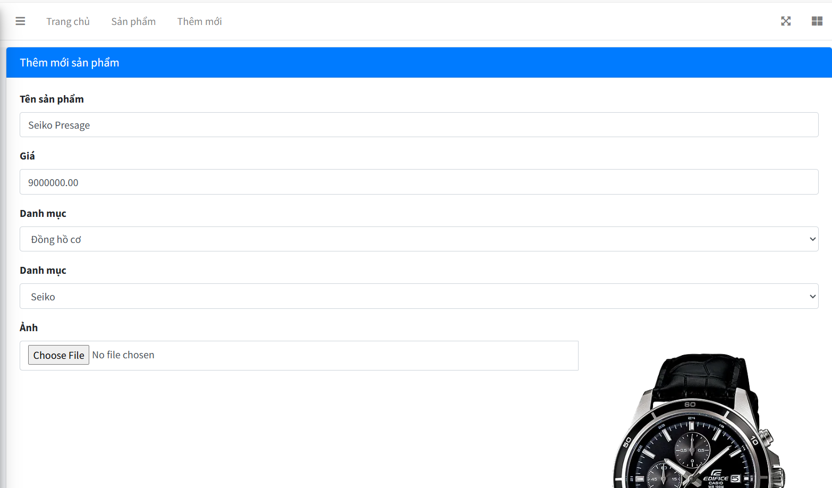
Hình 26: Giao diện thêm sản phẩm trang Admin

Nhập thông tin sản phẩm:
- Tên sản phẩm: Nhập tên sản phẩm mới (ví dụ: Seiko Presage).
- Giá: Nhập giá của sản phẩm (đơn vị: VNĐ).
- Danh mục: Chọn danh mục mà sản phẩm thuộc về (ví dụ: Đồng hồ cơ).
- Thương hiệu: Chọn thương hiệu của sản phẩm (ví dụ: Seiko).
Thêm hình ảnh sản phẩm:
- Chọn tệp: Cho phép quản trị viên tải lên hình ảnh minh họa cho sản phẩm.
- Hiển thị ảnh xem trước: Xem trước hình ảnh sản phẩm để đảm bảo chọn đúng tệp.

4.2.11 Cập nhật mô tả
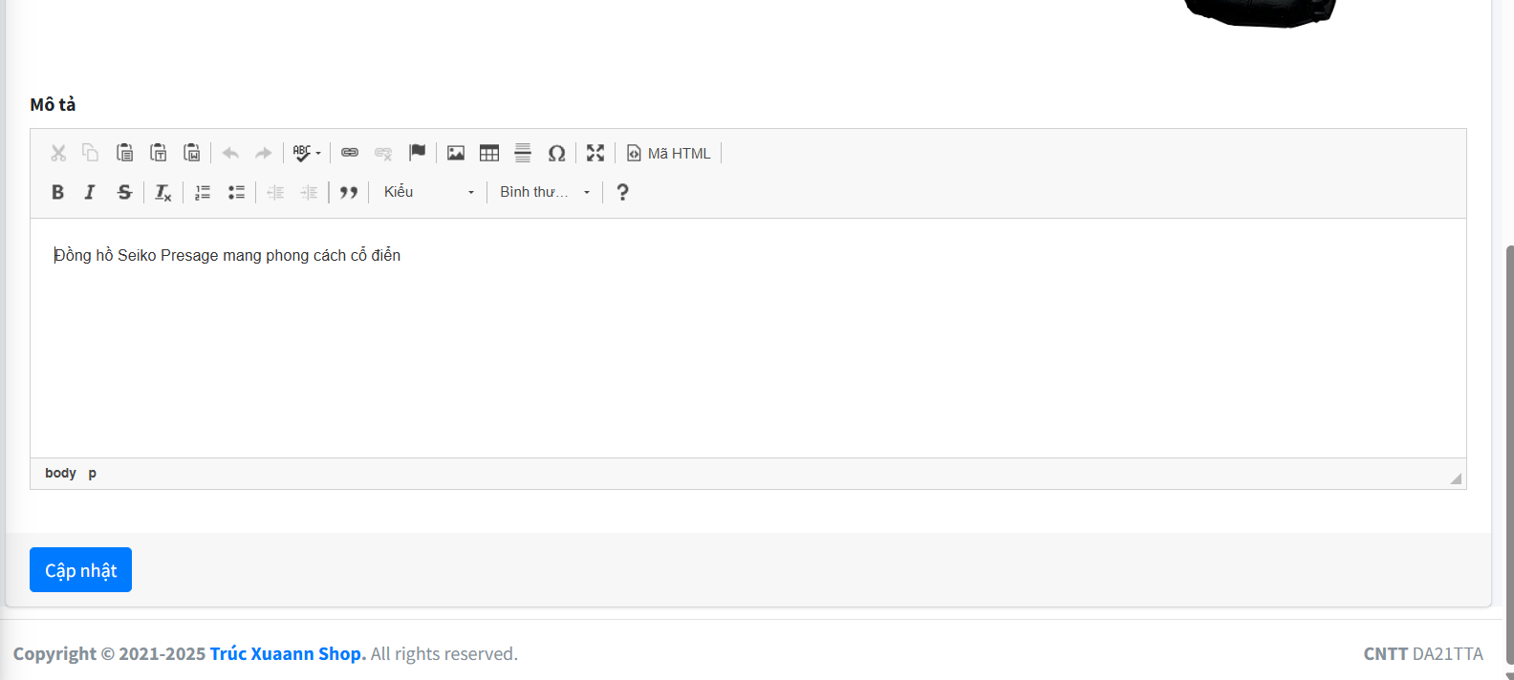
Hình 27: Cập nhật mô tả sản phẩm
Chức năng chính:
Thêm mô tả sản phẩm:
- Khung nhập liệu: Cung cấp công cụ soạn thảo văn bản (WYSIWYG editor) để thêm mô tả chi tiết về sản phẩm.
- Định dạng văn bản: Hỗ trợ các tính năng định dạng như in đậm, in nghiêng, thêm liên kết, danh sách, căn chỉnh văn bản, và sử dụng mã HTML nếu cần.
Nội dung mẫu:
Ví dụ trong khung: "Đồng hồ Seiko Presage mang phong cách cổ điển", giúp miêu tả rõ ràng các đặc điểm của sản phẩm.
Nút "Cập nhật":
Lưu toàn bộ thông tin sản phẩm vừa nhập (bao gồm tên, giá, danh mục, thương hiệu, ảnh, và mô tả) vào cơ sở dữ liệu.

4.2.12 Giao diện xóa sản phẩm

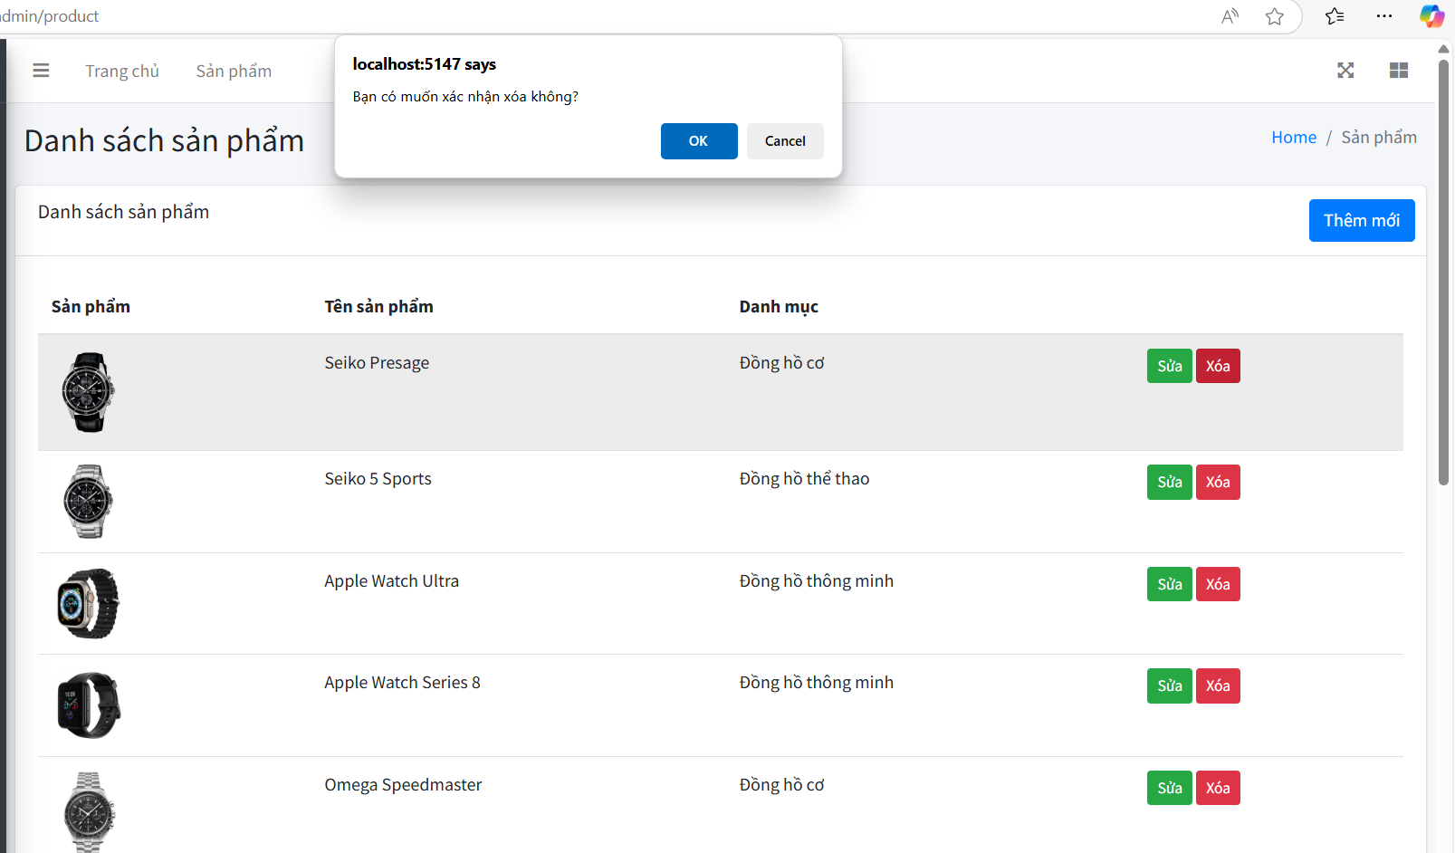
Hình 28: Giao diện Admin xóa sản phẩm
Xác nhận trước khi xóa: Đảm bảo an toàn dữ liệu, tránh xóa nhầm sản phẩm.
Quản lý hiệu quả: Giao diện đơn giản, trực quan, giúp quản trị viên thực hiện các thao tác quản lý sản phẩm dễ dàng.

4.2.13 Giao diện quản lý người dùng

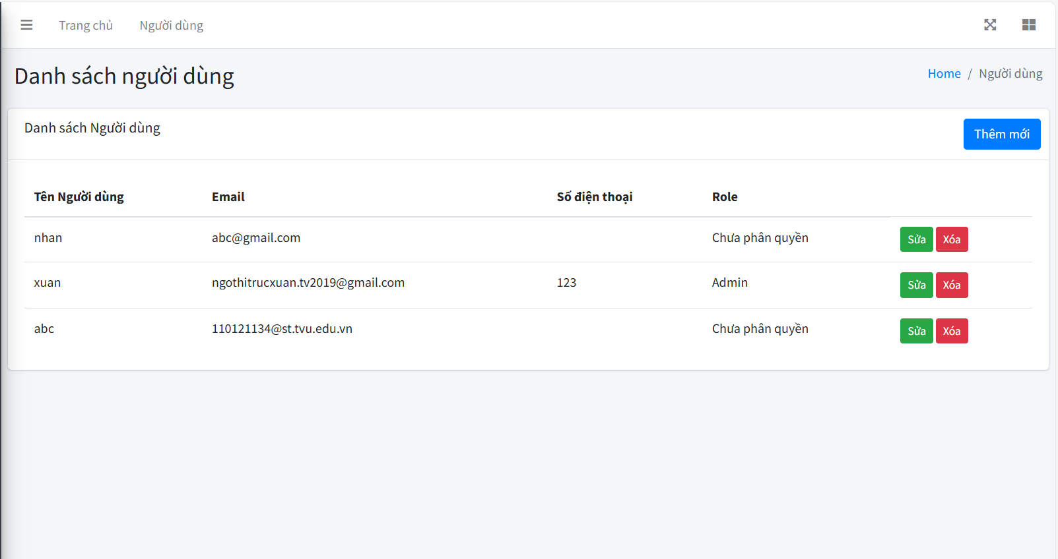
Hình 29: Giao diện Admin quản lý người dùng
Chức năng chính:
Hiển thị danh sách người dùng:
- Tên Người dùng: Hiển thị tên của từng người dùng để dễ quản lý.
- Email: Email của người dùng, đóng vai trò định danh và liên hệ.
- Số điện thoại: Hiển thị số điện thoại nếu có, hỗ trợ liên hệ trực tiếp.
- Role: Vai trò của người dùng trong hệ thống (ví dụ: Admin, Chưa phân quyền).
Chức năng quản lý:
- Sửa: Cập nhật thông tin người dùng (tên, email, số điện thoại, vai trò).
- Xóa: Xóa người dùng khỏi hệ thống.
Thêm mới:
Cung cấp tùy chọn để thêm một người dùng mới vào hệ thống.
Thanh điều hướng (Breadcrumb):
Hiển thị đường dẫn: "Trang chủ / Người dùng", giúp quản trị viên quay lại các trang trước đó.

4.2.14 Giao diện chỉnh sửa người dùng

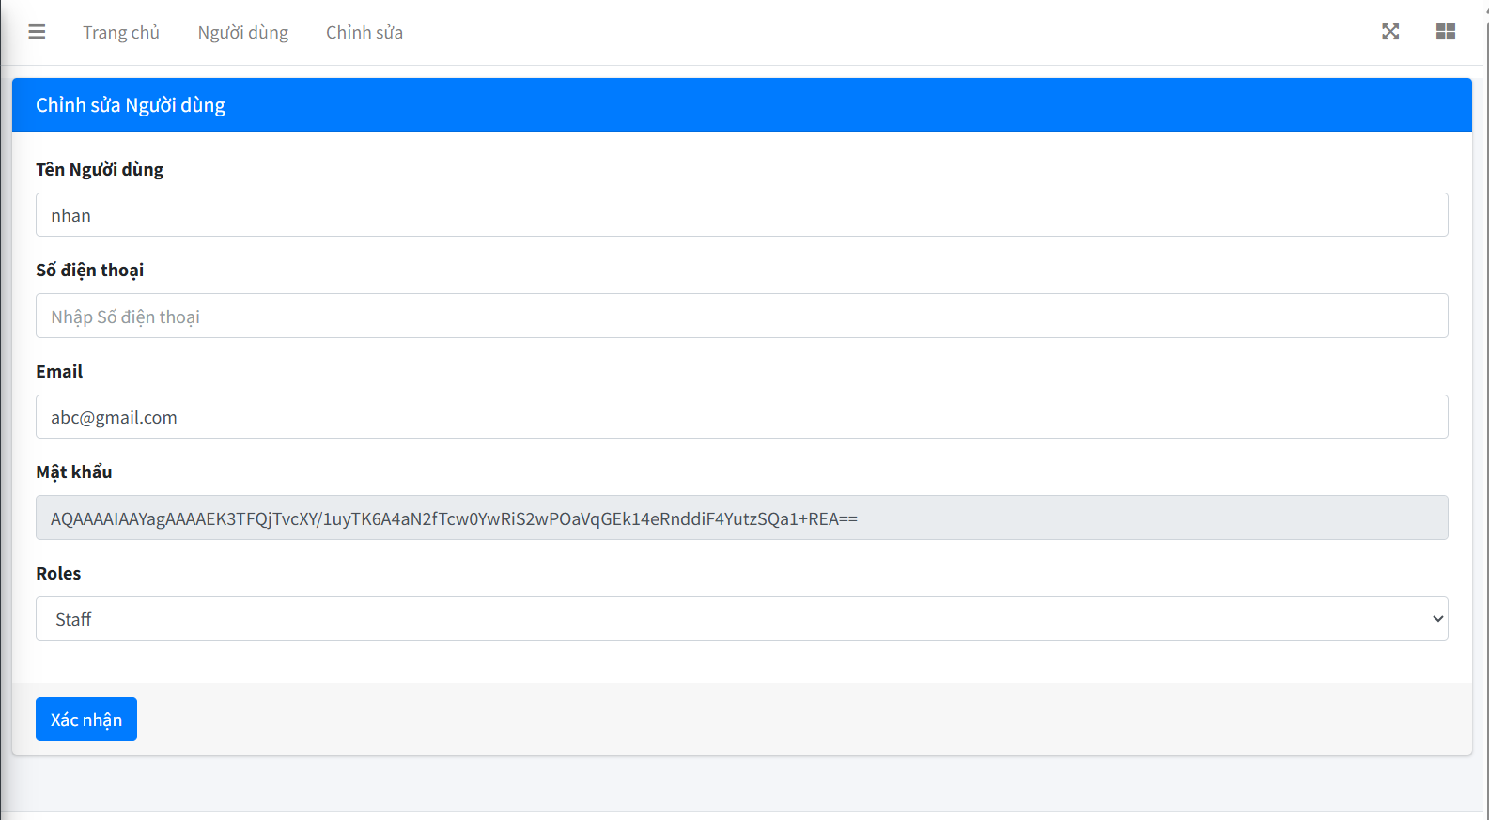
Hình 30: Giao diện chỉnh sửa người dùng
Hỗ trợ quản trị viên dễ dàng cập nhật thông tin chi tiết và vai trò của người dùng.
Đảm bảo thông tin người dùng luôn chính xác và phù hợp với quyền hạn được phân công trong hệ thống.

4.2.15 Giao diện thêm thương hiệu và thêm sản phẩm
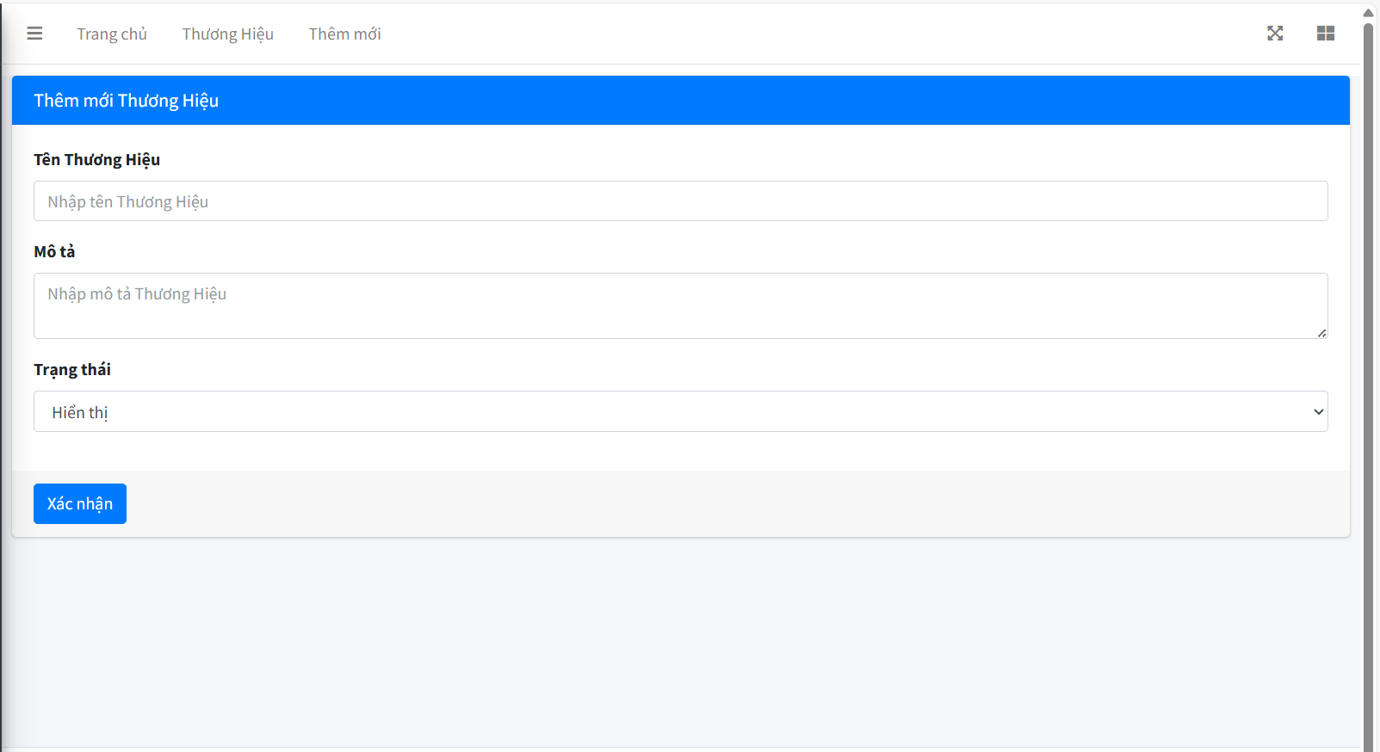
Hình 31: Giao diện admin chỉnh sửa thương hiệu

Người quản lý dễ dàng thêm thương hiệu mới vào ứng dụng. Giao diện trực quan dễ dàng tiếp cận với mọi người.
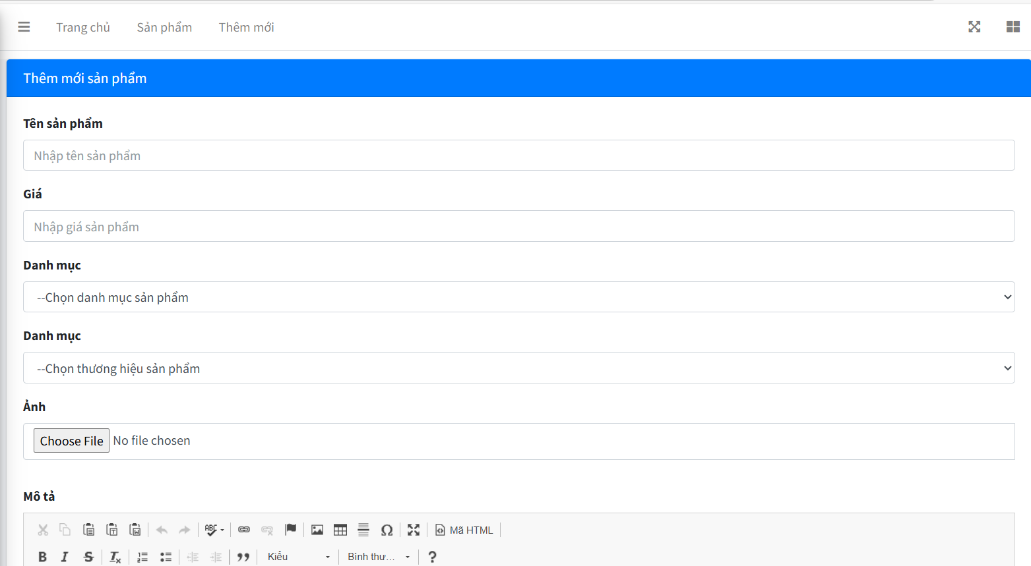
Hình 32: Giao diện Admin thêm sản phẩm
Người quan lý dễ dàng thao tác thêm khi có sản phẩm mới.

CHƯƠNG 5: KẾT LUẬN VÀ HƯỚNG PHÁT TRIỂN

5.1 Kết luận, ưu điễm và nhược điễm

5.1.1 Kết luận
Trong quá trình nghiên cứu và xây dựng, hệ thống website bán hàng đã được thiết kế với giao diện người dùng thân thiện, hiện đại, đáp ứng nhu cầu của người dùng và quản trị viên. Các kết quả đạt được bao gồm:
- Hoàn thiện giao diện chính: Tập trung giới thiệu sản phẩm một cách trực quan, rõ ràng và dễ dàng thao tác.
- Hệ thống quản lý sản phẩm và thương hiệu: Cung cấp các chức năng đầy đủ để quản trị viên dễ dàng thêm mới, sửa, xóa và quản lý sản phẩm, thương hiệu.
- Giao diện chi tiết và thao tác mua sắm: Người dùng có thể xem chi tiết sản phẩm, thêm vào giỏ hàng, đặt hàng và thanh toán một cách thuận tiện.
- Hệ thống quản lý đơn hàng: Giao diện quản lý đơn hàng hỗ trợ cập nhật trạng thái và theo dõi đơn hàng hiệu quả.
- Chức năng người dùng: Đăng ký, đăng nhập và phân quyền người dùng được tích hợp an toàn và bảo mật.
Hệ thống không chỉ đáp ứng các chức năng cơ bản mà còn đảm bảo tính thân thiện với người dùng và tính trực quan trong quản trị. Những kết quả này đã đóng góp đáng kể vào việc nâng cao hiệu quả của quá trình bán hàng trực tuyến.

5.1.2 Ưu điễm
Giao diện thân thiện và hiện đại:
- Giao diện được thiết kế trực quan, dễ sử dụng cho cả người dùng và quản trị viên.
- Hỗ trợ các thao tác tìm kiếm, xem sản phẩm, đặt hàng và thanh toán một cách nhanh chóng.
Chức năng quản lý đầy đủ:
- Hệ thống quản lý sản phẩm, thương hiệu, đơn hàng và người dùng được tổ chức logic, dễ dàng thao tác.
- Phân quyền quản lý rõ ràng, giúp tối ưu hóa công việc của quản trị viên.
Tính năng hỗ trợ người dùng tốt:
- Cung cấp các công cụ như giỏ hàng, đánh giá sản phẩm, và tìm kiếm thông minh, giúp nâng cao trải nghiệm người dùng.
- Hỗ trợ xác nhận đơn hàng và thông báo trạng thái đặt hàng.
Bảo mật dữ liệu:
- Thông tin tài khoản và mật khẩu người dùng được mã hóa, đảm bảo an toàn thông tin.
- Cơ chế xác nhận trước khi thực hiện các thao tác quan trọng (xóa sản phẩm, xóa đơn hàng).
Khả năng mở rộng:
- Hệ thống được thiết kế theo dạng module, dễ dàng nâng cấp và thêm mới các tính năng khi cần.

5.1.3 Nhược điễm
Thiếu tích hợp thanh toán nâng cao:
- Chưa hỗ trợ các cổng thanh toán quốc tế hoặc các phương thức thanh toán hiện đại như ví điện tử, mã QR.
Chưa tối ưu cho thiết bị di động:
- Giao diện chưa được tối ưu hoàn toàn trên các thiết bị di động, gây khó khăn khi sử dụng trên màn hình nhỏ.
Hạn chế trong gợi ý sản phẩm:
- Hệ thống chưa tích hợp AI để gợi ý sản phẩm dựa trên hành vi mua sắm của người dùng.
Chưa hỗ trợ đa ngôn ngữ:
- Hiện tại, hệ thống chỉ hỗ trợ một ngôn ngữ, chưa đáp ứng tốt nhu cầu của thị trường quốc tế.
Chưa tích hợp báo cáo nâng cao:
- Các báo cáo hiện tại chưa đầy đủ, thiếu khả năng phân tích dữ liệu như doanh số bán hàng, xu hướng sản phẩm, và hiệu suất kinh doanh.
Tính năng đánh giá chưa tối ưu:
- Người dùng cần nhập thông tin cá nhân mỗi lần đánh giá, gây bất tiện và giảm khả năng thu thập phản hồi.

5.2 Hướng phát triển

Hệ thống đã đạt được nhiều ưu điểm nổi bật, đáp ứng tốt các yêu cầu cơ bản của một website bán hàng. Tuy nhiên, để phát triển hơn nữa, cần cải thiện những nhược điểm đã nêu, tập trung vào nâng cao trải nghiệm người dùng, tích hợp các công nghệ hiện đại và mở rộng khả năng ứng dụng trên thị trường quốc tế.
Dựa trên những kết quả đã đạt được, một số hướng nghiên cứu và phát triển tiếp theo được đề xuất như sau:
Tích hợp trí tuệ nhân tạo (AI):
- Ứng dụng AI trong việc gợi ý sản phẩm dựa trên hành vi và sở thích của người dùng.
- Tự động phân tích đánh giá và phản hồi từ khách hàng để cải thiện chất lượng sản phẩm và dịch vụ.
Mở rộng chức năng thanh toán:
- Tích hợp các cổng thanh toán quốc tế như PayPal, Stripe.
- Hỗ trợ thanh toán bằng ví điện tử và mã QR.
Nâng cao trải nghiệm người dùng:
- Xây dựng ứng dụng di động (mobile app) để tăng tính tiện lợi cho khách hàng.
- Tối ưu hóa giao diện người dùng với công nghệ responsive, phù hợp trên nhiều loại thiết bị.
Hệ thống quản lý nâng cao:
- Phát triển các báo cáo chi tiết về doanh số, hiệu suất bán hàng và hành vi khách hàng để hỗ trợ quản trị viên ra quyết định.
- Xây dựng hệ thống thông báo tự động về tình trạng đơn hàng cho cả khách hàng và quản trị viên.
Tăng cường bảo mật:
- Áp dụng công nghệ bảo mật mới nhất như xác thực hai yếu tố (2FA), mã hóa dữ liệu nâng cao để bảo vệ thông tin khách hàng.
Hỗ trợ đa ngôn ngữ:
- Mở rộng giao diện và nội dung hệ thống sang nhiều ngôn ngữ khác nhau để phù hợp với thị trường quốc tế.

DANH MỤC TÀI LIỆU THAM KHẢO
[1] Giới thiệu về thương mại điện tử. https://sell.amazon.vn/blog/danh-cho-nguoi-moi/thuong-mai-dien-tu-la-gi [ 8/11/2024].
[2] Giới thiệu về ASP.NET Core. https://bizflycloud.vn/tin-tuc/aspnet-la-gi-20181113153527162.htm [ 8/11/2024].
[3] Giới thiệu về MVC Core. https://viblo.asia/p/tat-tan-tat-ve-mo-hinh-mvc-Rk74avjAJeO [ 8/11/2024].
[4] Giới thiệu về SQL. https://topdev.vn/blog/sql-la-gi/. [ 8/11/2024].
[5] Giới thiệu về HTML. https://vi.wikipedia.org/wiki/HTML . [ 15/11/2024].
[5] Giới thiệu về CSS. https://topdev.vn/blog/css-la-gi/ . [ 15/11/2024].
[5] Giới thiệu về JavaCript. https://wiki.matbao.net/javascript-la-gi-hoc-lap-trinh-javascript-ngon-ngu-cua-tuong-lai/?gad_source=1&gclid=Cj0KCQiAuou6BhDhARIsAIfgrn63WDJhbQ2Ab6v2p_dAA2M2CySGFcPU4CGUxLzLO_nyOXL1XJVUf74aAlbREALw_wcB .
[ 15/11/2024].
[5] Giới thiệu về Bootstrap. https://vi.wikipedia.org/wiki/HTML . [ 15/11/2024].

PHỤ LỤC

B2C (Business-to-Consumer) là mô hình kinh doanh mà doanh nghiệp bán hàng hoặc cung cấp dịch vụ trực tiếp cho người tiêu dùng cuối. 2 B2B (Business to Business) là doanh nghiệp bán sản phẩm hoặc dịch vụ cho các doanh nghiệp khác. 3 C2C (Consumer to Consumer) là người tiêu dùng bán sản phẩm hoặc dịch vụ trực tiếp cho người tiêu dùng khác, thường thông qua một nền tảng trung gian. 4 C2B (Consumer to Business) là người tiêu dùng cung cấp sản phẩm, dịch vụ hoặc giá trị cho doanh nghiệp.

